

**Tên đồ án**

TÀI LIỆU HƯỚNG DẪN SỬ DỤNG– V1.0

tp hỒ CHÍ MINH, THÁNG 8 NĂM 2018

mÔN PHÁT TRIỂN ỨNG DỤNG (Có đồ án)

Bộ môn Kỹ thuật phần mềm – Khoa Công nghệ thông tin – ĐH Công nghiệp TP. HCM

**Mục Lục**

**1.** **GIỚI THIỆU ỨNG DỤNG** 2

**2.** **CẤU HÌNH PHẦN CỨNG - PHẦN MỀM** 4

2.1 Phần cứng 4

2.2 Phần mềm 4

**3.** **CÁC CHỨC NĂNG CHÍNH** 5

3.1 Chức năng của “Nhân viên” 6

3.1.1 Đặt món 6

3.1.2 Chuyển bàn 11

3.1.3 Đặt lịch 14

3.1.4 Hủy bàn 17

3.2 Chức năng của “Quản Lý” 19

3.2.1 Thêm nhân viên 19

3.2.2 Cập nhật thông tin nhân viên 22

3.2.3 Thêm món mới 24

3.2.4 Chỉnh sửa món ăn 26

3.2.5 Thêm khách hàng 28

3.2.6 Sửa thông tin khách hàng 30

3.2.7 Cập nhật trạng thái bàn bàn 32

3.2.8 Thêm bàn 35

# **GIỚI THIỆU ỨNG DỤNG**

Ngày nay nhu cầu về ăn uống của mọi người rất cao và cũng trong bối cảnh ngành dịch vụ ẩm thực ngày càng phát triển và cạnh tranh nên việc hiện đại trong quản lí nhà hàng rất là cần thiết. Chính vì vậy “Phần mềm Quản lý đặt bàn tại Nhà hàng” của chúng tôi được thiết kế đặc biệt để đáp ứng nhu cầu đa dạng của các nhà hàng, quán ăn và dịch vụ ẩm thực. Một số chức năng nổi bật như là “Quản lý lịch đặt của khách hàng” và “Quản lý đặt bàn tại nhà hàng”. Với giao diện thân thiện với người dùng và mang đến những trải nghiệm thú vị khi sử dụng phần mềm của chúng tôi.

Phần mền tích hợp nhiều chức năng hiện đại sẽ hỗ trợ cho người dùng một cách tối đa trong công việc giúp cho công việc có hiệu năng hơn.

Quản lý lịch đặt:

Chương trình cho phép nhân viên thực hiện một số thao tác như thêm lịch đặt, chỉnh sửa lịch đặt.. Nhân viên có thể dễ dàng xem toàn bộ lịch đặt của nhà hàng trong một giao diện trực quan, giúp theo dõi tình trạng bàn và thời gian phục vụ và có thể nhanh chóng điều chỉnh lịch đặt khi có sự thay đổi từ khách hàng, đảm bảo rằng thông tin luôn được cập nhật.

Quản lý đặt bàn đặt món:

Phần mền hỗ trợ việc thêm món, xóa món ăn, chỉnh sửa thực đơn. Nhân viên có thể dễ dàng chỉnh sửa món ăn trong đơn đặt, bao gồm thay đổi số lượng, thêm ghi chú đặc biệt hoặc thay thế món khác theo yêu cầu của khách hàng. Và hơn thế có thể hỗ trợ việc chuyển bàn một cách nhanh chóng và tiền lợi.

Quản lý nhân viên

Hệ thống cho phép nhân viên dễ dàng thao tác để thực hiện các tác vụ như thêm nhân viên , chỉnh sửa thông tin, xuất file excel, tim kiếm. Giúp cho nhân viên có thể nhanh chóng thực hiện các thao tác mà không cần phải làm thủ công, giúp tăng hiệu suất làm việc và tính năng xuất file Excel cho phép nhân viên chia sẻ dữ liệu một cách nhanh chóng và thuận tiện, hỗ trợ trong việc báo cáo và phân tích.

Quản lý khách hàng

Chương trình cung cấp một số chức năng cho quản lý khách hàng như thêm, chỉnh sửa, tìm kiếm. Nhằm mục đích giúp quản lý thông tin một cách chính xác, dễ dàng theo dõi và cập nhật dữ liệu và hỗ trợ cho cho nhân viên có thể thực hiện những công việc này nhanh hơn và có hiệu suất hơn tỏng công việc.

Quản lý thực đơn

Ngoài ra việc quản lý thực đơn cũng vô cùng quan trọng bao gồm một số chức năng như thêm món ăn, chỉnh sửa và tìm kiếm món ăn. Các thao tác được thực hiện vô cùng nhanh chóng, giúp cho nhân viên tiết kiệm thời gian làm việc và nâng cao hiệu suất của công việc.

Thống kê và báo cáo kết ca

Tính năng nổi bật của hệ thống là thống kê: thống kê doang thu theo quý, theo từng nhóm món ăn, báo cáo đầu ca và báo cáo kết ca. Giúp cho việc quản lí chi tiêu của nhà hàng hiệu quả hơn và giúp đáp ứng nhu cầu quản lý doanh thu.

# **CẤU HÌNH PHẦN CỨNG - PHẦN MỀM**

## Phần cứng

|  |  |  |  |
| --- | --- | --- | --- |
| **CPU** | **RAM** | **HDD** | **Architecture** |
| Intel Core i5, 2.3 GHz | 8 GB | 200 GB | 64 bit |

## Phần mềm

|  |  |  |
| --- | --- | --- |
| **Tên phần mềm** | **Phiên bản** | **Loại** |
| IntelliJ IDEA Community Edition 2024.1.4 | 12.0 | IDE cho Java |
| HeidiSQL | 12.8.6908 | Hệ quản trị cơ sở dữ liệu |
| SceneBuilder | 22.0.0 | 22, OpenJDK Runtime Environment |
| Microsoft Windows 10 | 10 | Hệ điều hành |

# **CÁC CHỨC NĂNG CHÍNH**

Nhân viên:

- Quản lý bàn:

* Cập nhật tình trạng bàn
* Thêm bàn mới.

- Quản lý đặt bàn:

* Chuyển bàn
* Đặt bàn
* Kiểm tra lịch đặt bàn
* Dời lịch
* Đặt món
* Hủy bàn.

- Thống kê theo ca

* Tổng số hóa đơn đã được xử lý trong ca làm việc
* Tổng doanh thu
* Doanh thu theo nhóm món ăn

Quản lý:

- Quản lý menu:

* Thêm món ăn
* Cập nhật và tìm kiếm món ăn trong menu.

- Quản lý nhân viên:

* Cập nhật thông tin nhân viên
* Thêm nhân viên mới vào hệ thống.

- Quản lý thông tin khách hàng.

- Quản lý thống kê

* Thống kê tổng hóa đơn
* Thống kê doanh thu theo loại món ăn
* Thống kê doanh thu của nhà hàng

## Chức năng của “Nhân viên”

### Đặt món

B1 Click chọn một bàn để đặt bàn

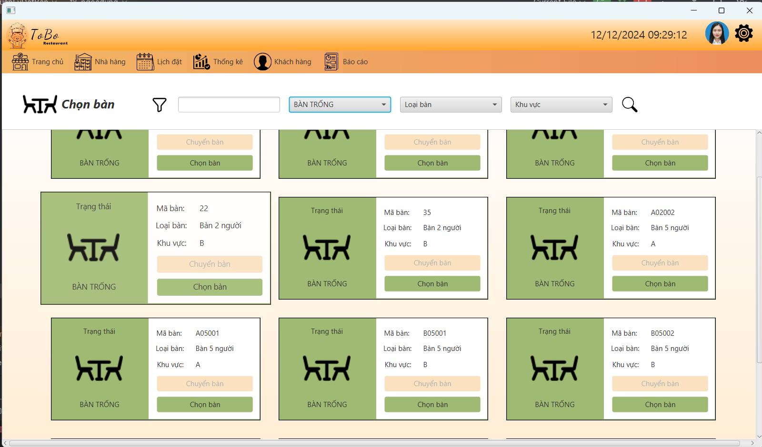

*Giao diện trang chọn bàn*

B2 Phải tiến hàng giữ bàn, mới được chọn món.

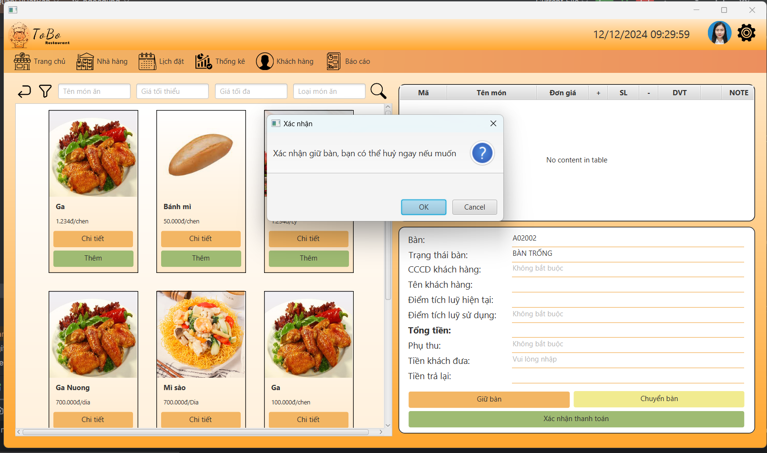

*Giao diện trang chọn món, và thông báo giữ bàn*

* Sau đó click chọn “ok” để tiến hành giữ bàn -> click chọn “ok”

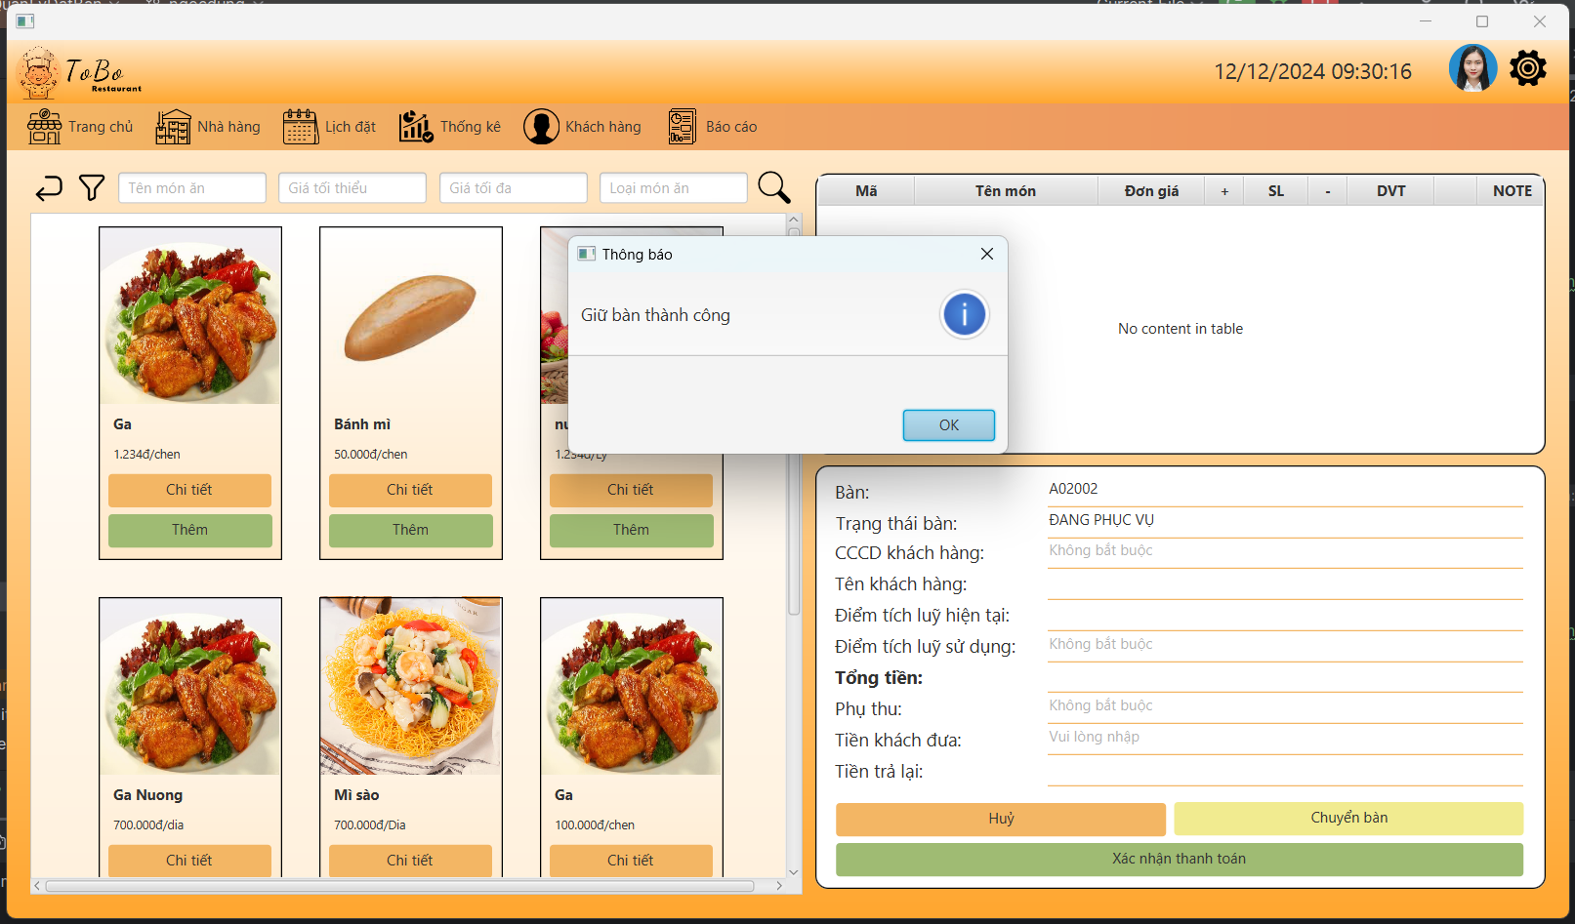

*Giao diện hiển thị thông báo giữ bàn thành công*

B3 Tiến hành chọn món bằng cách bấm nút thêm trên mỗi card món ăn, có thể thêm xóa tùy ý.

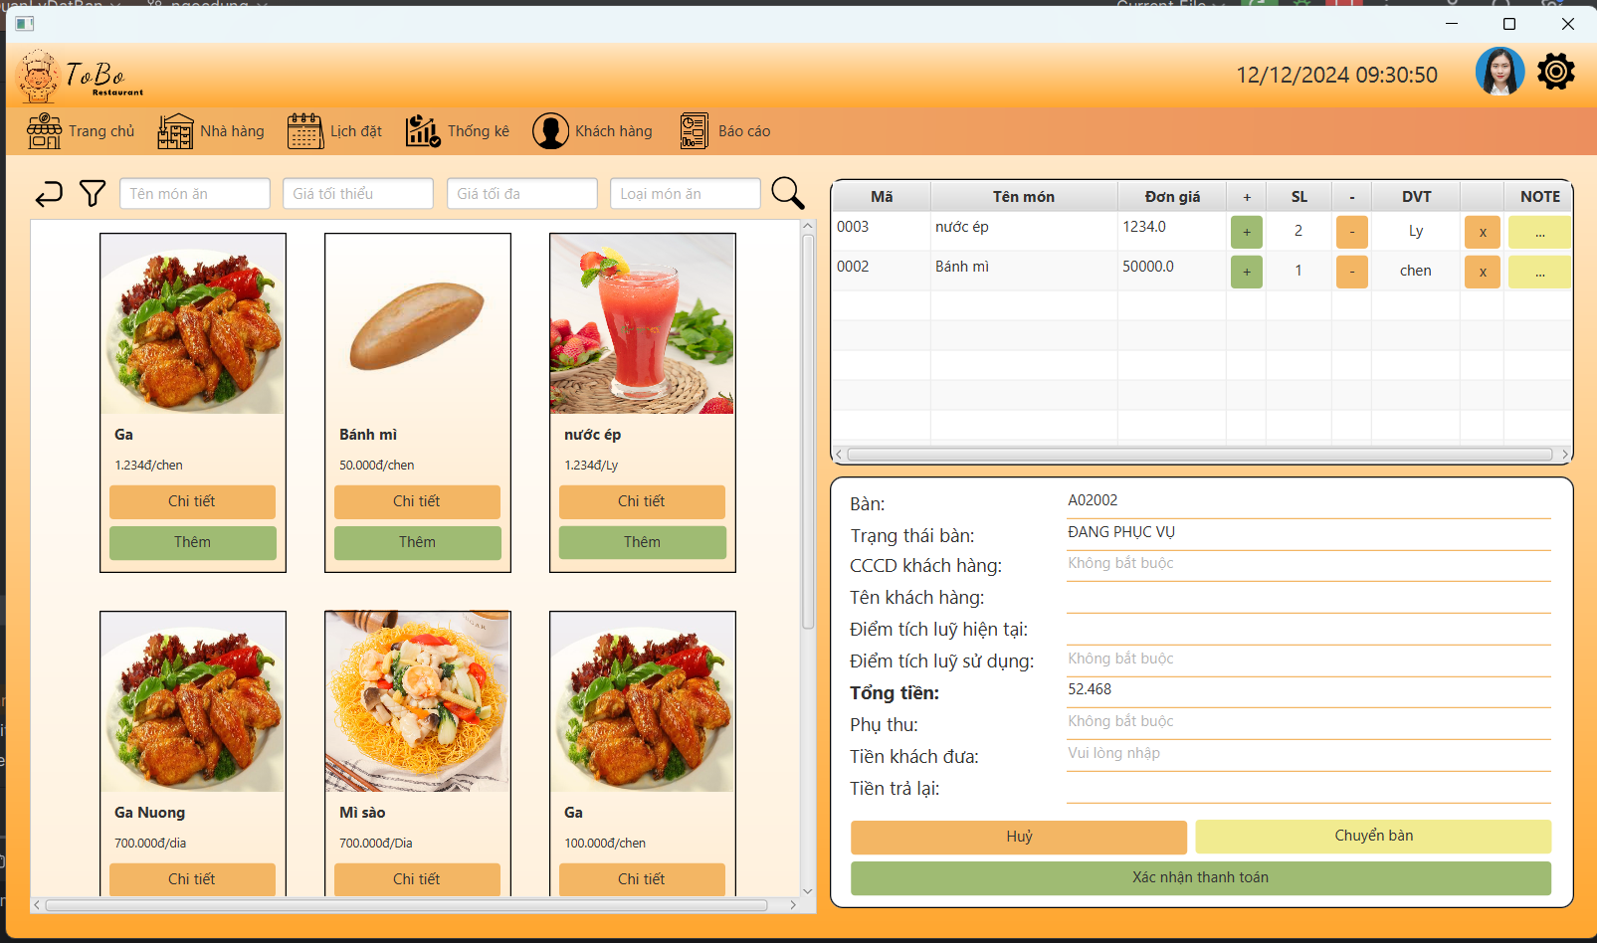

*Giao diện hiển thị món ăn được chọn*

B4 Nhập tiền khách đưa(Trường hợp này dữ liệu về khách hàng đã có từ trước, tức là khách hàng này đã được thêm vào hệ thống trước đó)

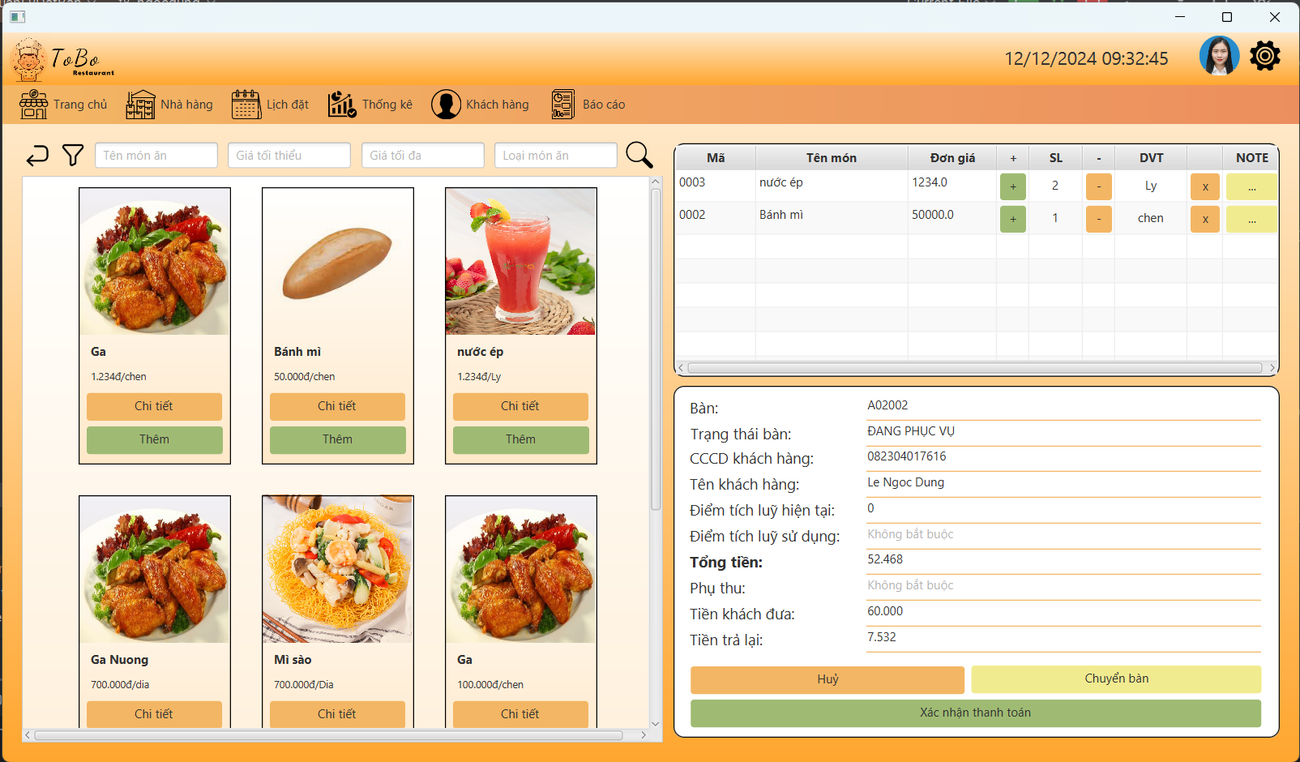

*Giao diện hiển thị tất cả thông tin của hóa đơn*

* Sau đó click nút thanh toán.

B5 Click nút oke

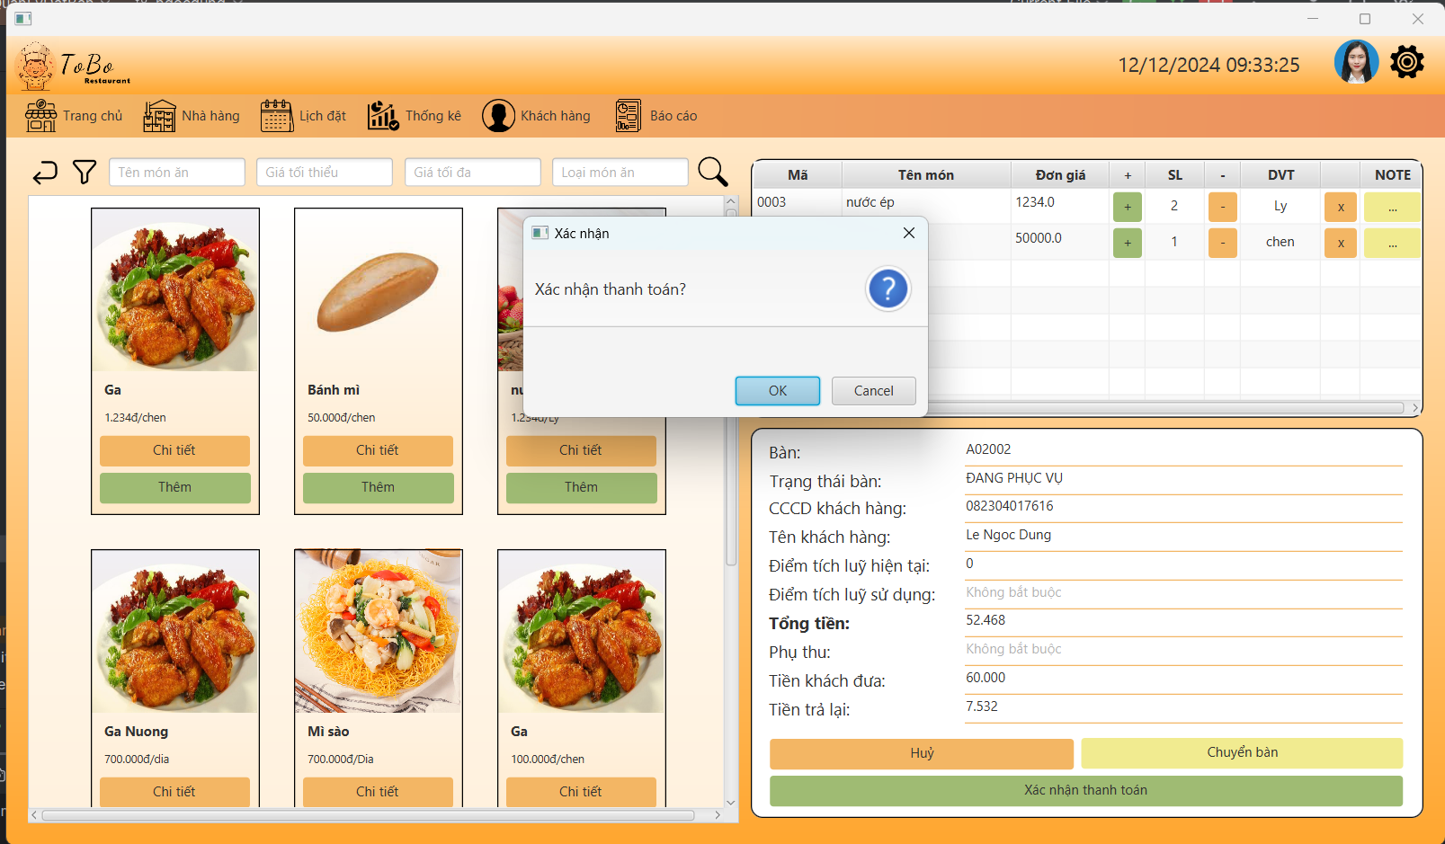

*Giao diện hiển thông báo xác nhân thanh toán*

B6 Click nút ok để in hóa đơn.

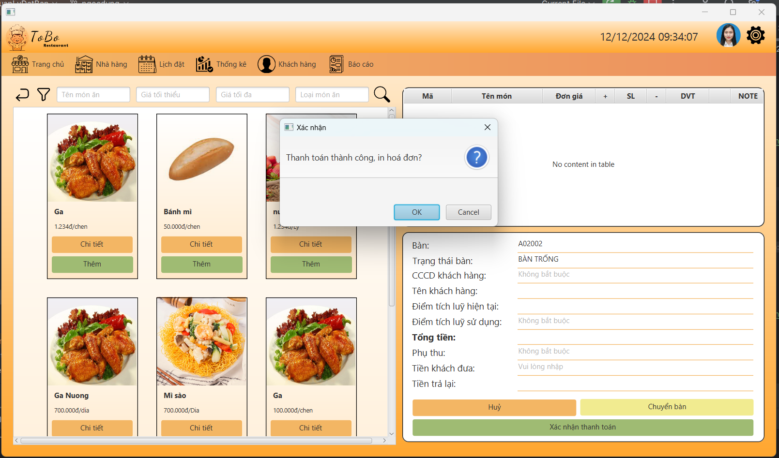

*Giao diện hiển thông báo thanh toán và in hóa đơn*

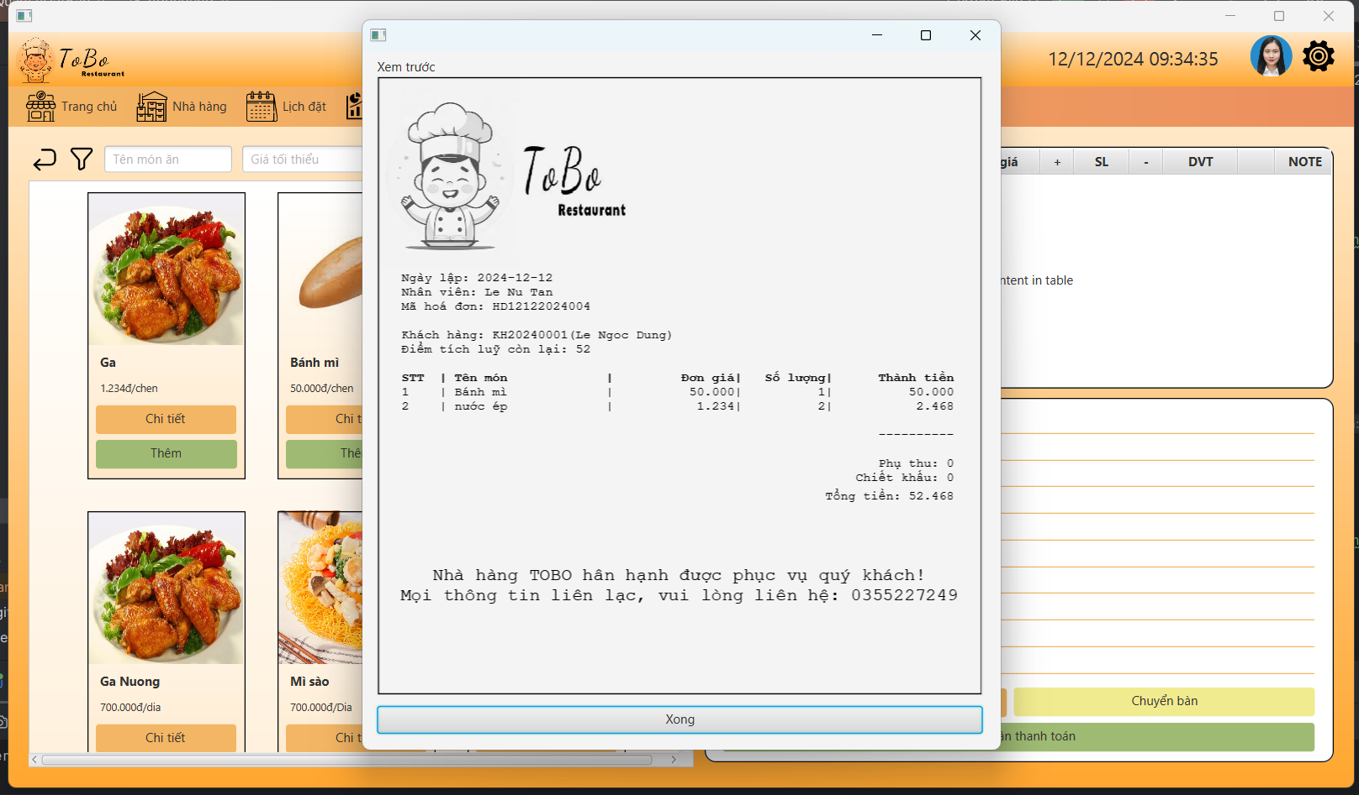

*Giao diện hóa đơn*

* Sau đó click nút xong, hoàn thành chức năng đặt món.

### Chuyển bàn

*Những bước trước lặp lại chức năng đặt bàn. Từ bước 1 đến bước 3. Những bước dưới đây để nối tiếp chức năng chuyển bàn*

B1 Click vào nút chuyển bàn

* Sau đó hệ thống hiển thị giao diện chuyển bàn.

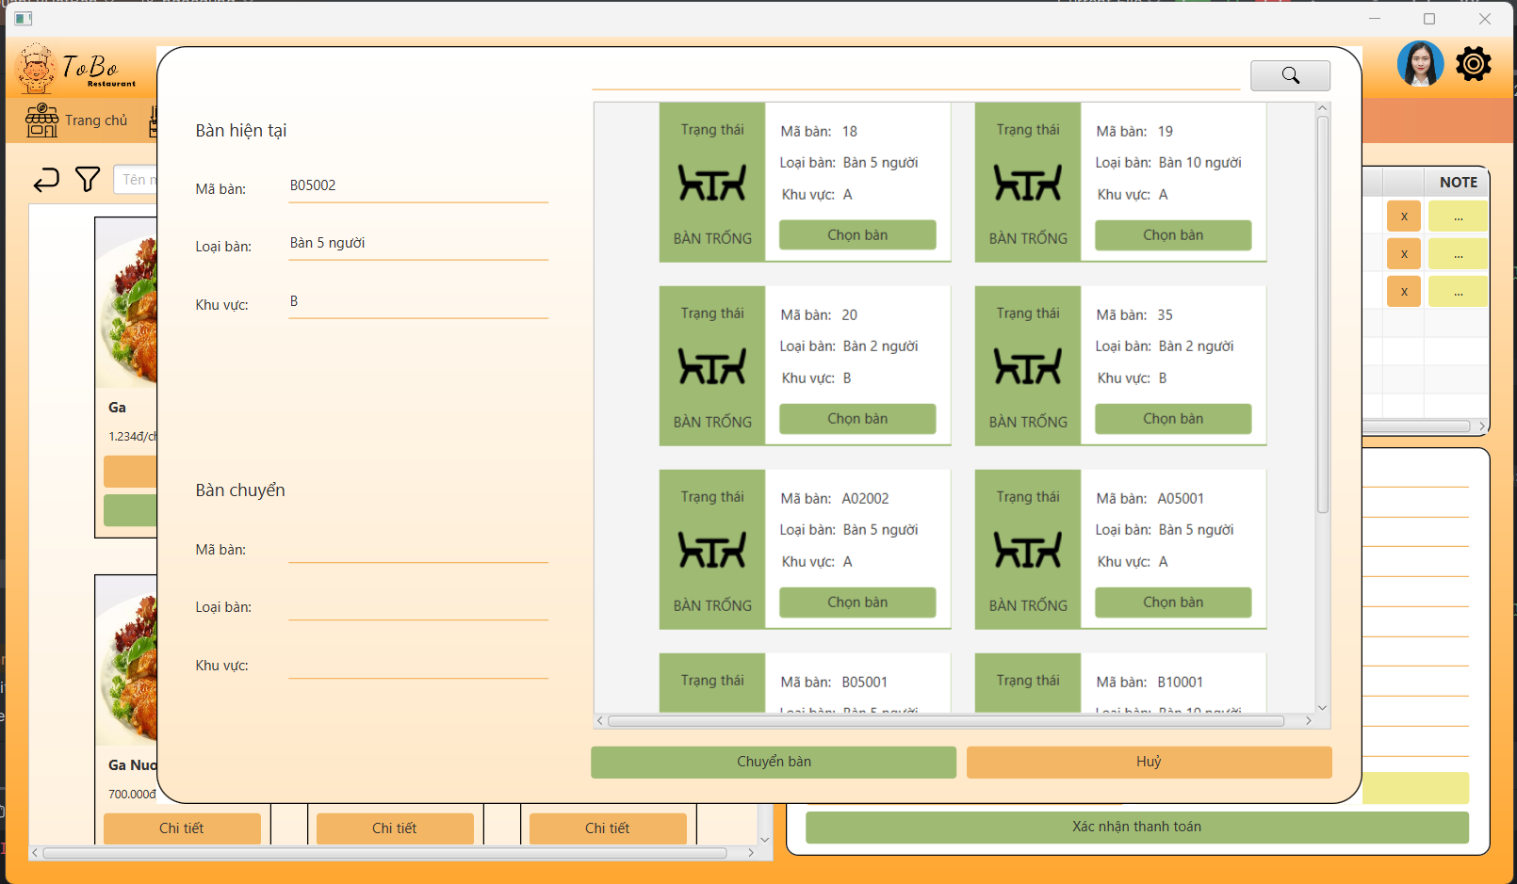

*Giao diện chuyển bàn*

B2 Tiến hành chọn một bàn để chuyển

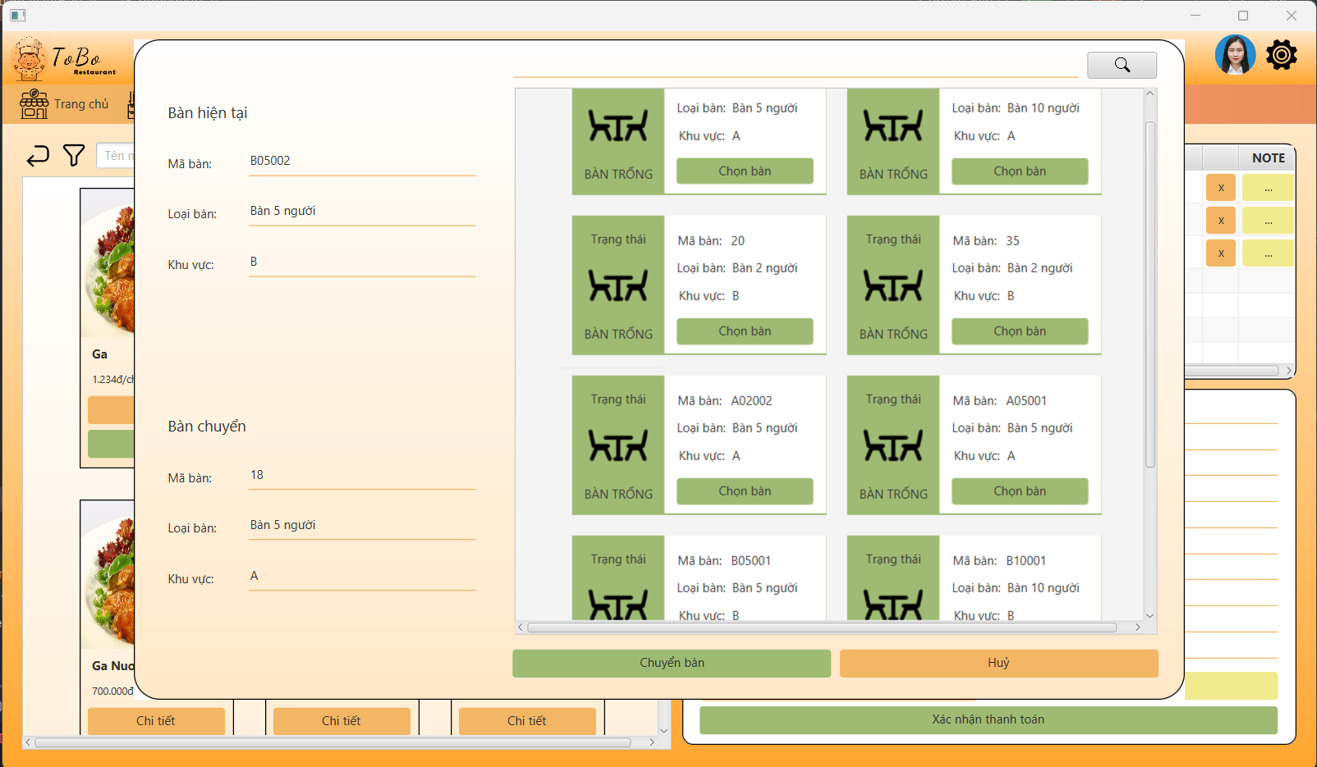

*Giao diện hiển thị thông tin bàn được chuyển*

B3 Click nút chuyển bàn

* Sau đó giao diện hiển thị thông báo về chuyển bàn

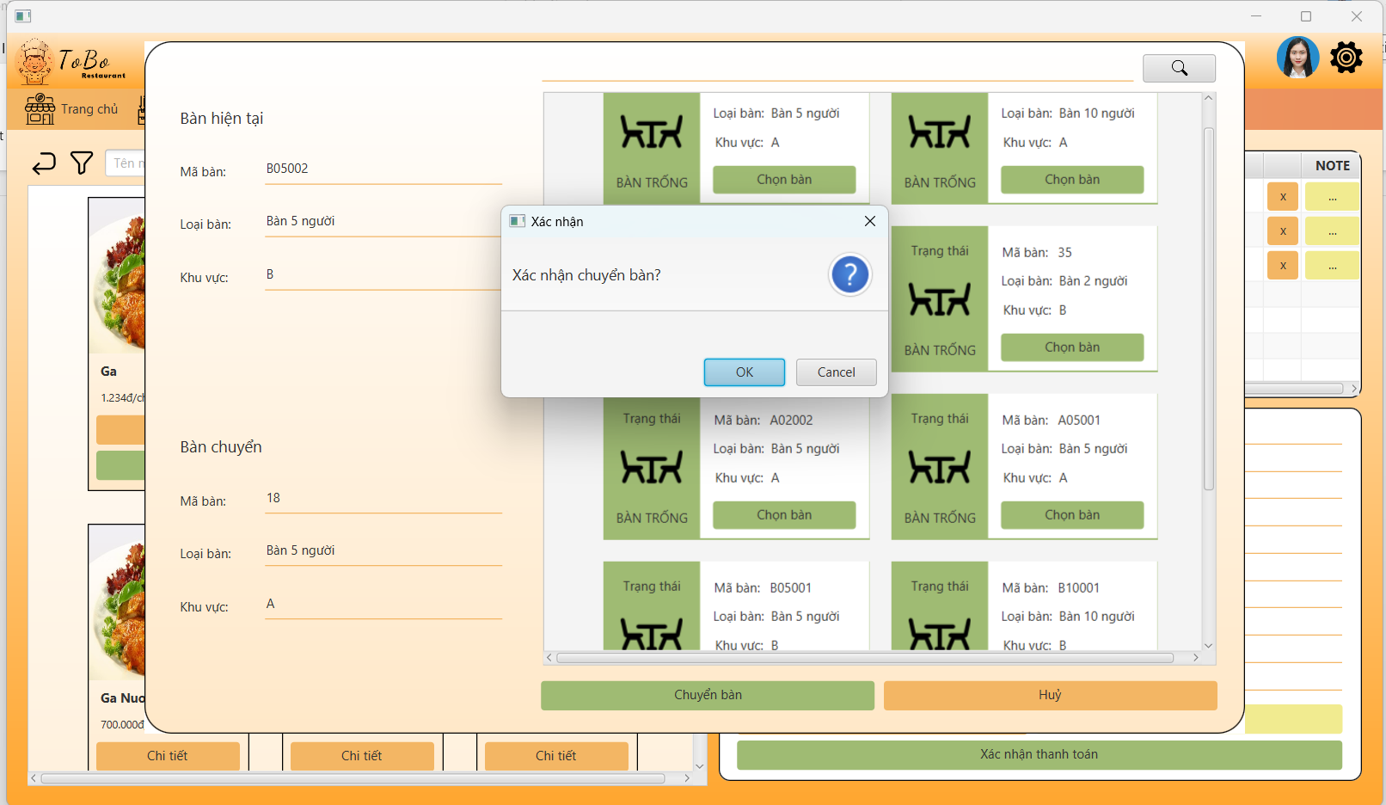

*Giao diện hiển thị thông báo chuyển bàn*

* Sau đó giao diện hệ thống hiển thị thông báo về thông tin bàn được chuyển

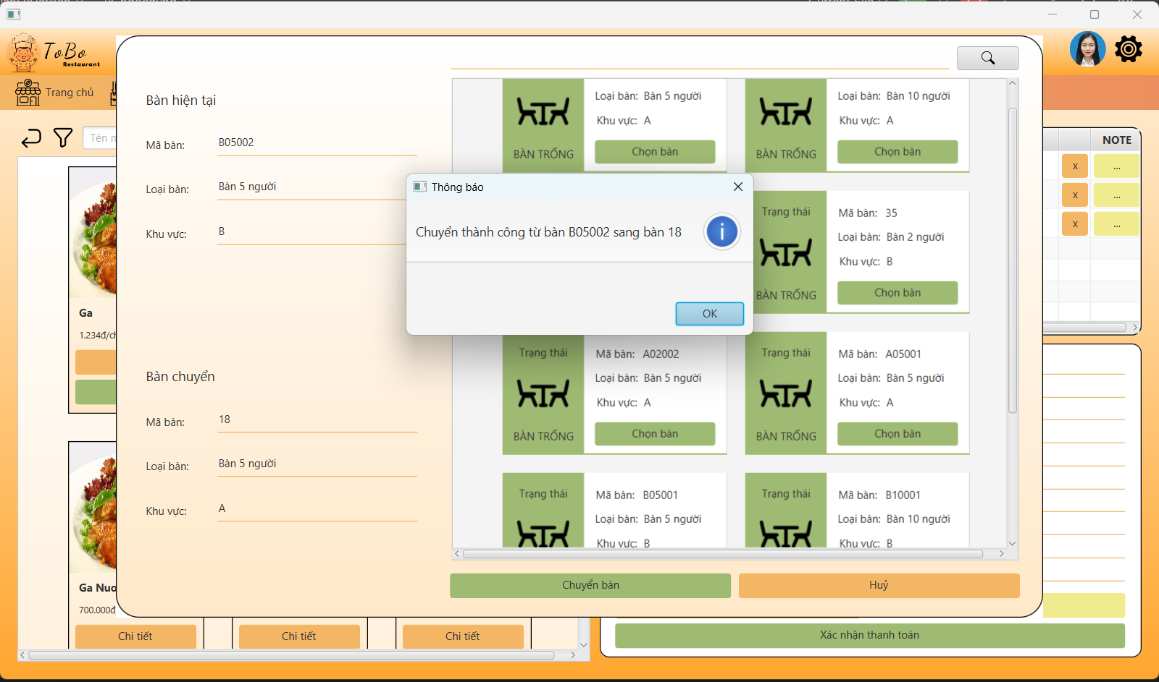

*Giao diện hiển thị thông báo chuyển bàn thành công.*

B5 Sau khi click “ok” hệ thống sẽ chuyển về giao diện chọn món ăn

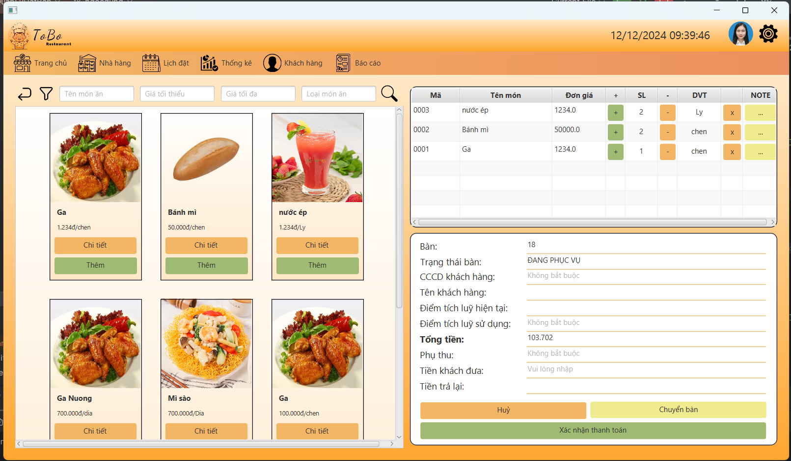

*Giao diện đặt món cùng với thông tin của bàn đã được cập nhật mới*

### Đặt lịch

B1 Click chọn vào chức năng đặt lịch trước

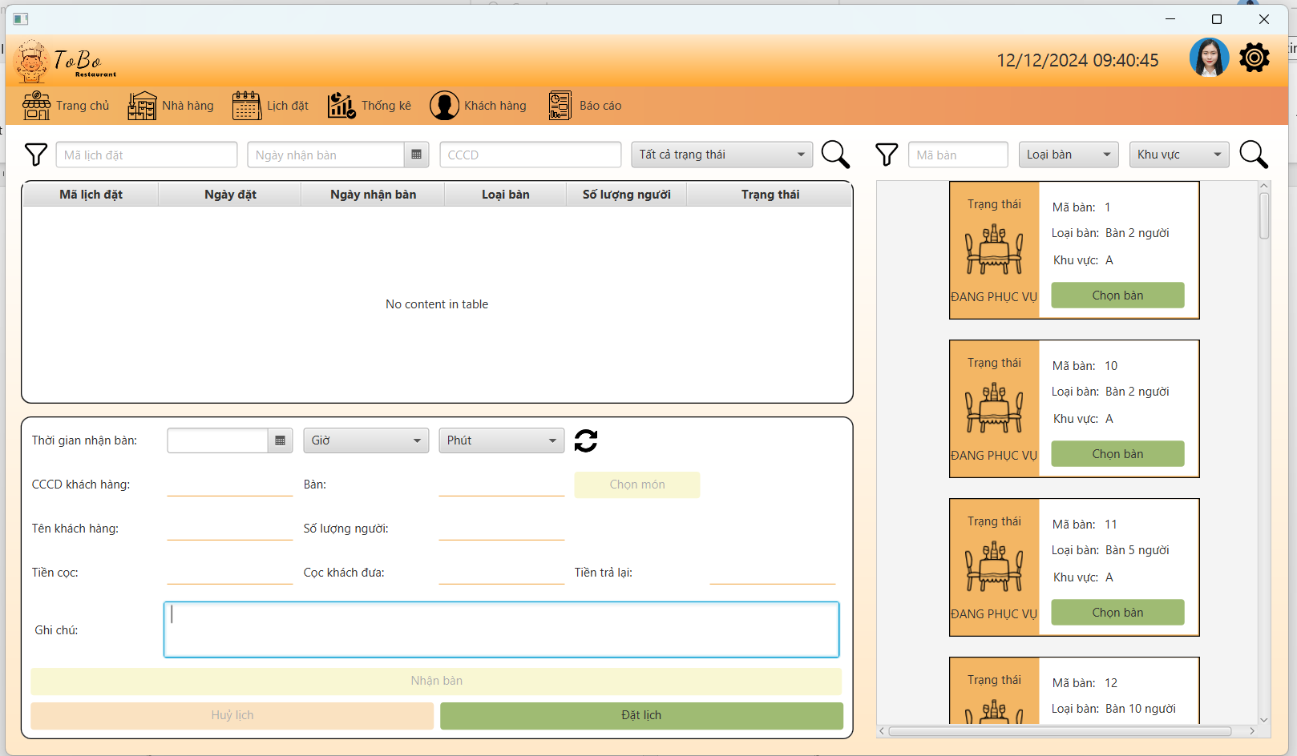

*Giao diện đặt lịch trước*

Bước 2 Nhập thông tin

* Một số thông tin như:
* **Ngày nhận bàn:** 12/12/2024.
* **Giờ:** 10 Phút:0
* **CCCD:** 082304017616  
  **Tên**: Le Ngoc Dung (Riêng nếu dữ liệu về khác hàng đã có từ trước khi nhập CCCD thì sẽ tự động điền tên khách hàng)
* **Số lượng:** 10
* **Click chọn một bàn.**

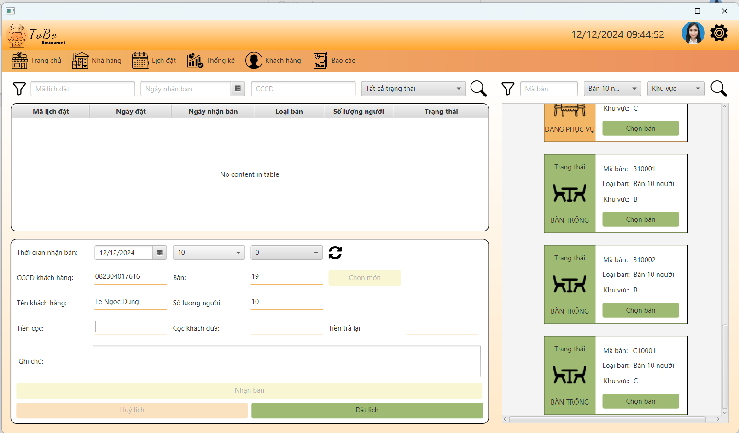

*Giao diện đã được nhập thông tin về lịch đặt*

B3 Click chọn đặt lịch

* Hiển thị thông báo về mã lịch đặt.
* Click nút ok

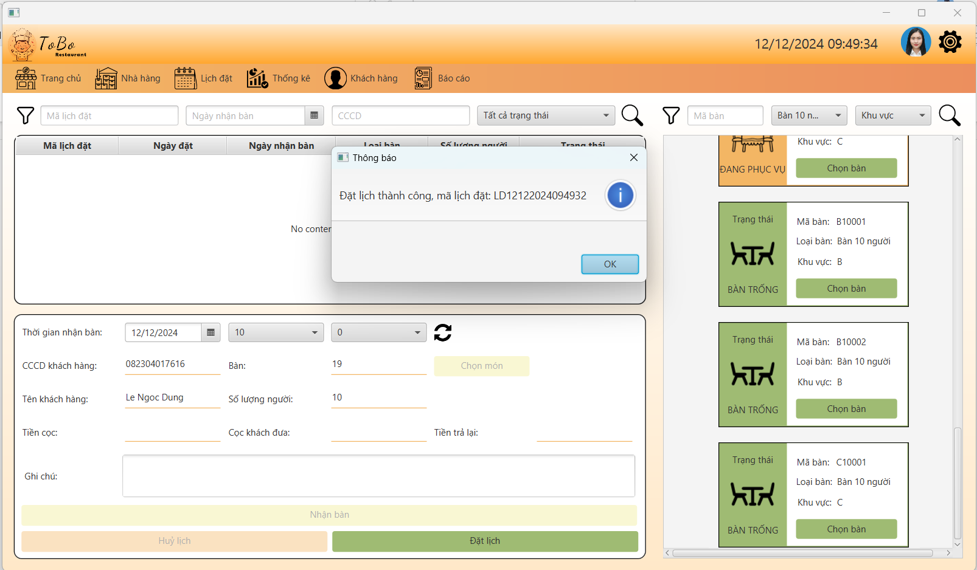

*Giao diện hiển thị thông báo về mã lịch đặt*

Hiển thị giao diện sau khi đặt lịch thành công, trên danh sách sẽ có lịch đặt, kết thúc chức năng đặt lịch.

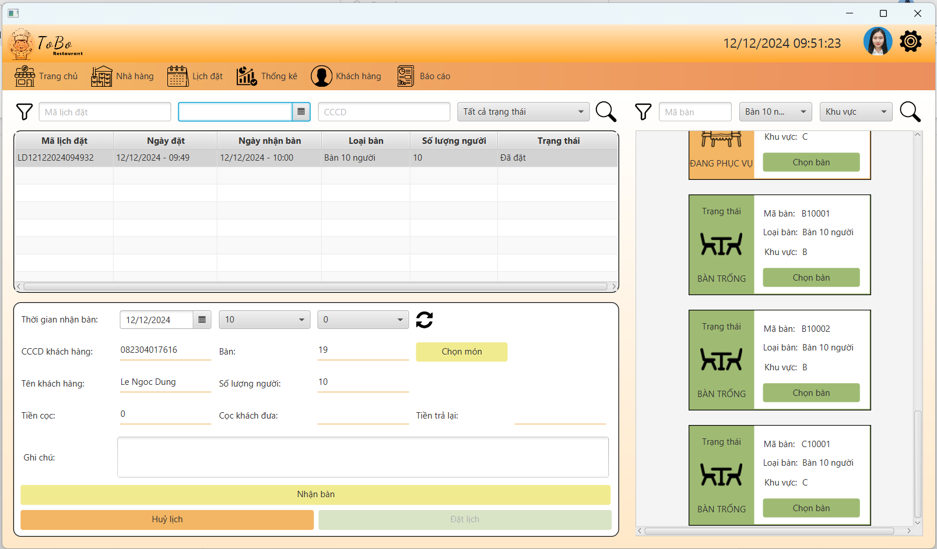

*Giao diện hiển thị lịch đã được thêm vào danh sách*

### Hủy bàn

Chức năng hủy bàn sẽ tiếp tục chức năng đặt lịch, nếu như đặt bàn xong mà khách hàng có nhu cầu hủy, thì sẽ thực hiện các bước tiếp tục bên dưới đây. Hay là phải đặt bàn trước (tức là dữ liệu lịch đặt đã có từ trước).

B1 Nhập thông tin lịch đặt mà khách hàng đã đặt từ trước.

Trong trường hợp này chỉ có 1 lịch nên chỉ cần chọn vào 1 lịch.

Có thể hủy lịch ở trang đặt lịch trước hoặc là trang xem lịch.

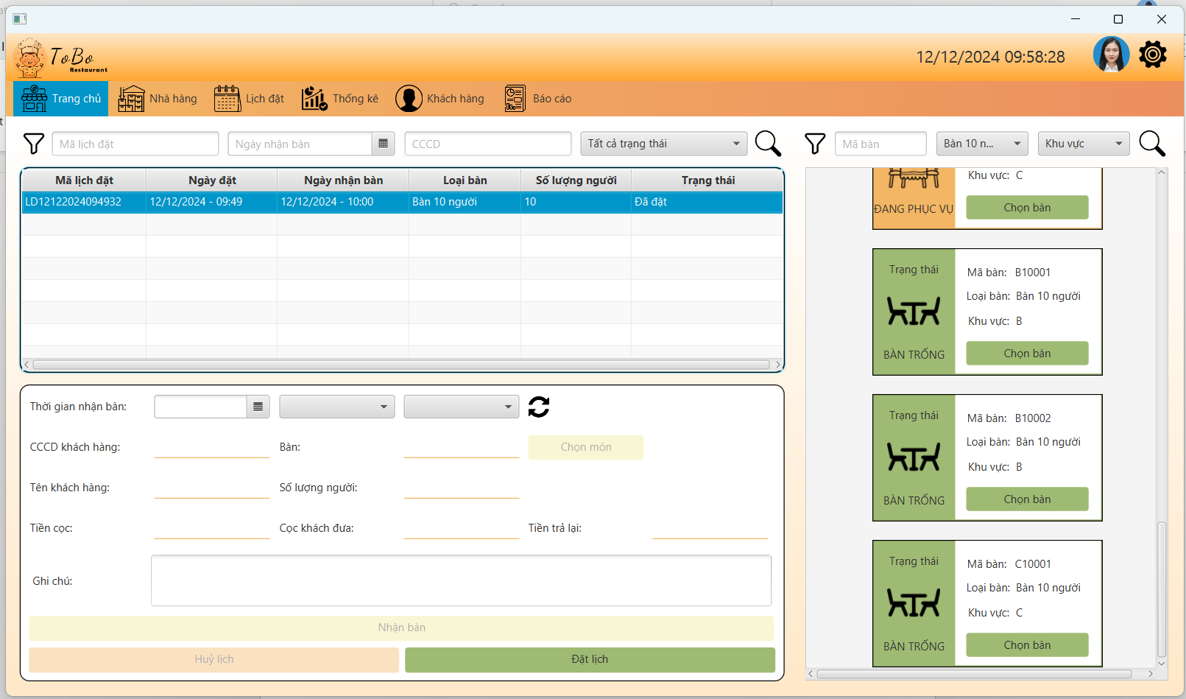



*Giao diện đặt lịch và thông tin về lịch đặt*

B2 Chọn vào 1 lịch và nhấn nút “Hủy lịch”

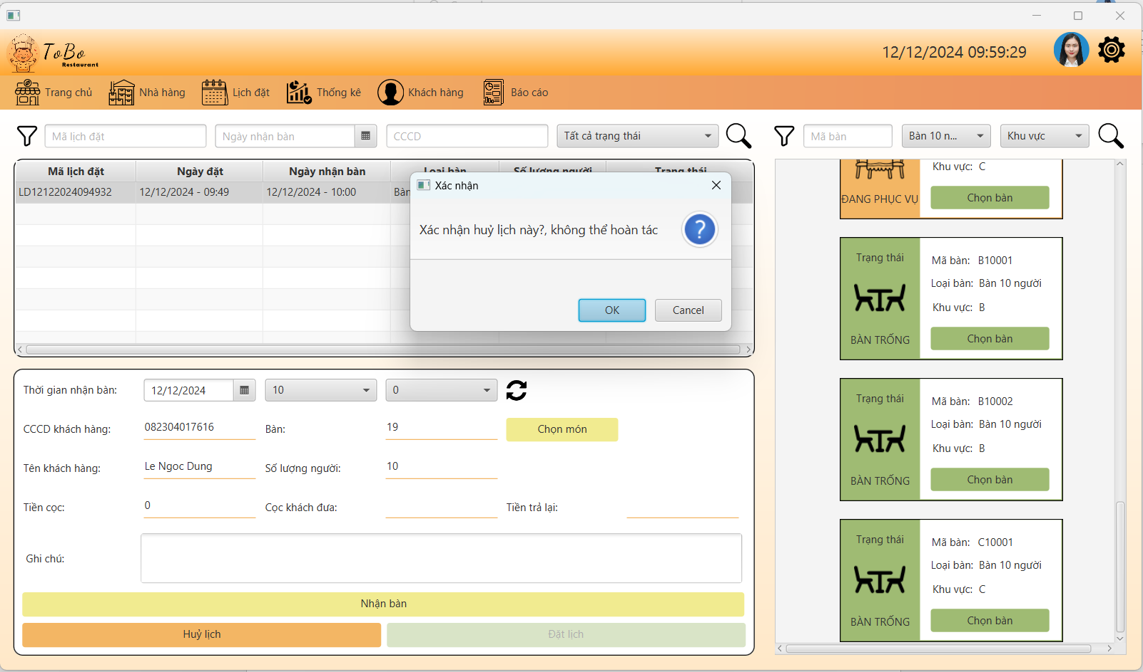

*Giao diện hiển thị thông báo hủy lịch đặt*



Sau đó click nút ok để hủy lịch, hệ thống sẽ cập nhật lại trạng thái lịch đặt

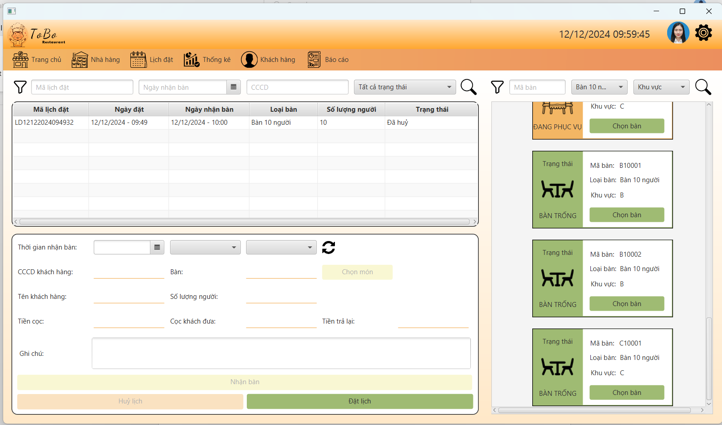



*Giao diện với thông tin của lịch sau khi đã được hủy*

## Chức năng của “Quản Lý”

* Quản lý

### Thêm nhân viên

B1 Nhấp vào nút “Thêm nhân viên” để hiển thị form để tiến hành điền thông tin

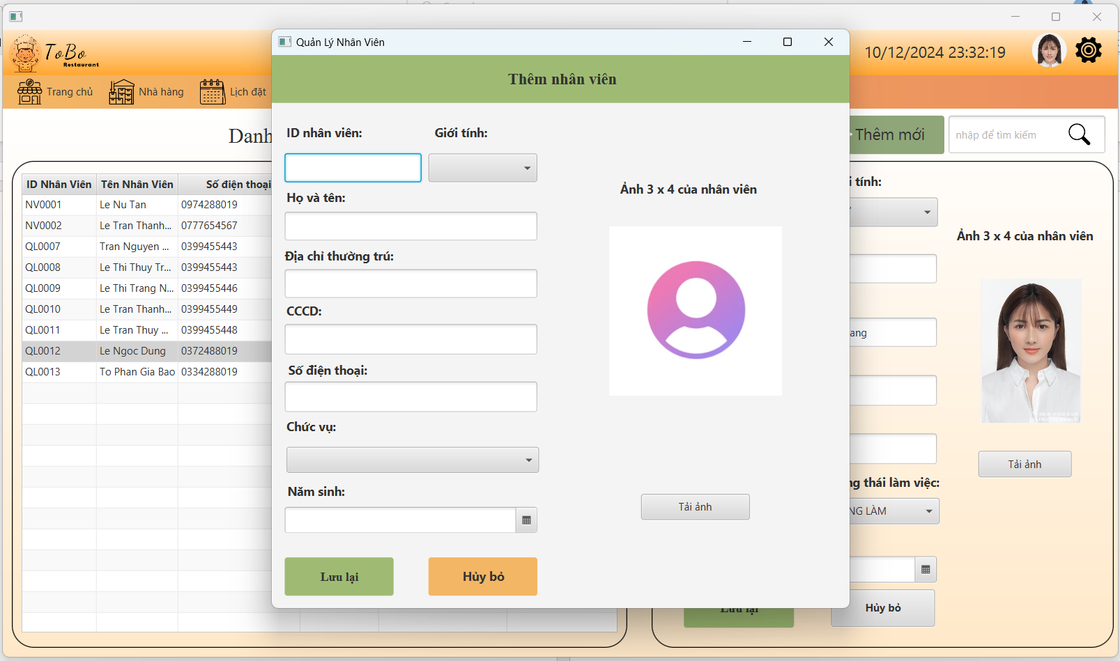

*Giao diện để nhập thông tin nhân viên*

B2 Nhập thông tin nhân viên bạn muốn thêm vào hệ thống

Chọn giới tính nhân viên “Nữ” hoặc “Nam”

Họ và tên: không được để rỗng, tên phải theo cú pháp là viết hoa chữ cái đầu tiên và sau mỗi chữ sẽ có dấu cách  
*VD: To Phan Gia Bao*

Địa chỉ thường trú: không được để rỗng.

CCCD: có 12 số

*VD: 092304017616*  
Số điện thoại: có 10 số, 2 kí tự đầu tiên bắt đầu là 03 hoặc 07 hoặc 09, và 8 kí tự sau phải là số.

*VD: 0334288019*

Chức vụ: click chọn “Quản lý” hoặc “Nhân viên”

Năm sinh: nhân viên có tuổi lớn hơn hoặc bằng 16

*VD: 18/12/2004*

Phần tải ảnh nhân viên không được để rỗng.

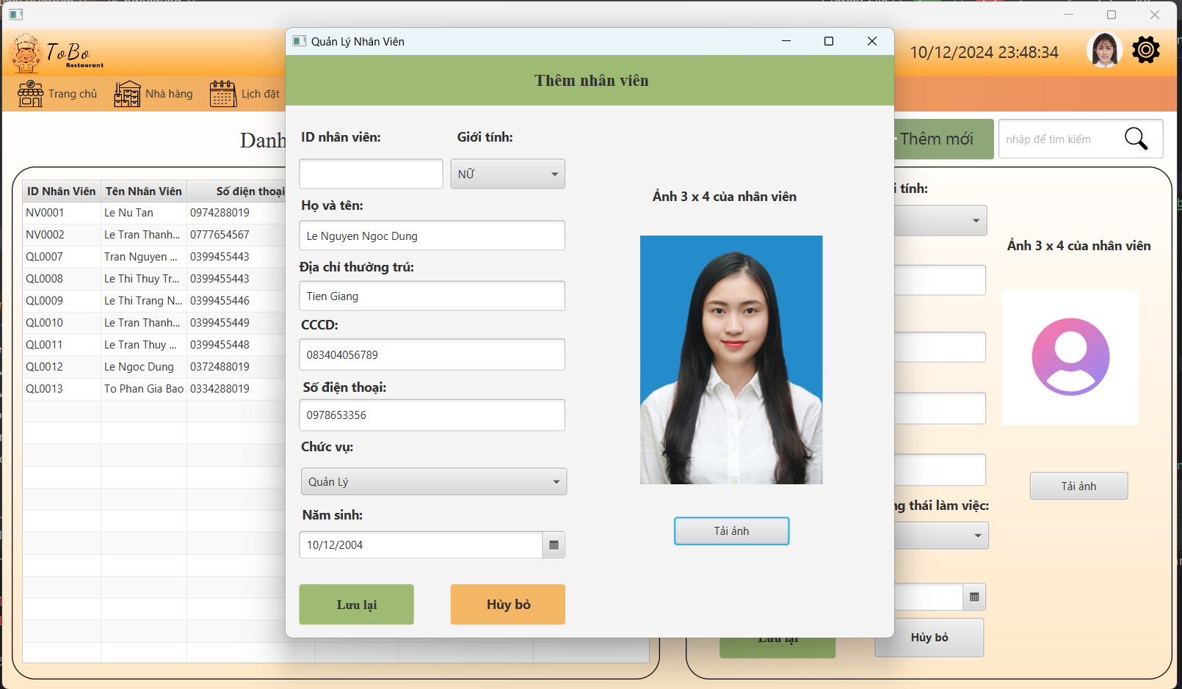

*Giao diện khi nhập thông tin nhân viên*

B3 Nhấn nút “Lưu lại” để thêm nhân viên.

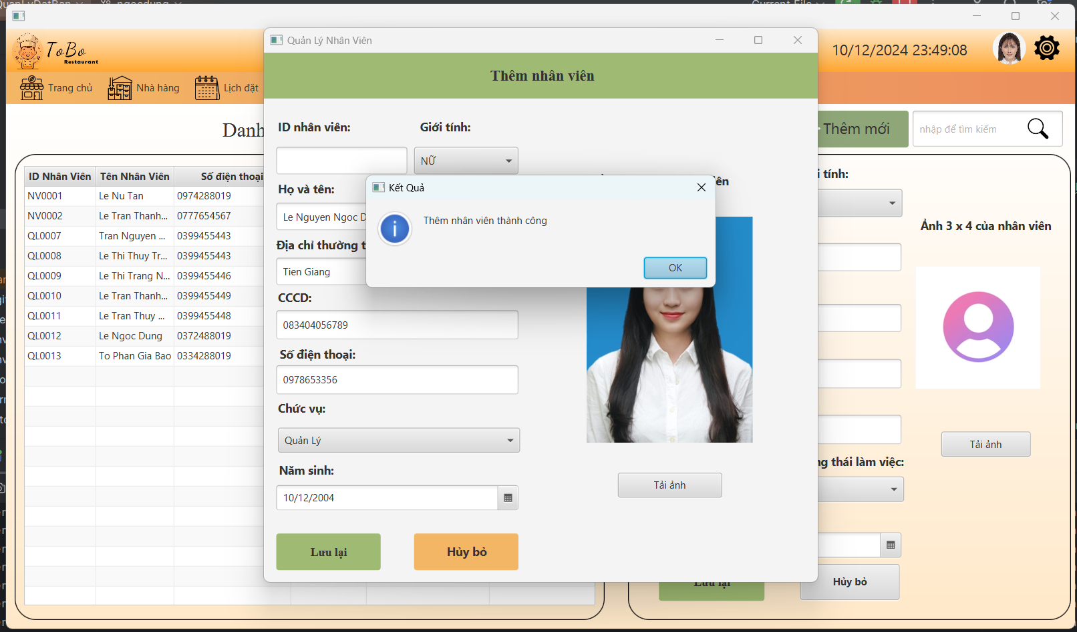

*Giao diện khi click nút “Lưu lại”*

Sau đó hệ thống sẽ hiển thị thông báo “Thêm nhân viên thành công” khi click nút “Ok” nhân viên sẽ được thêm vào cơ sở dữ liệu.

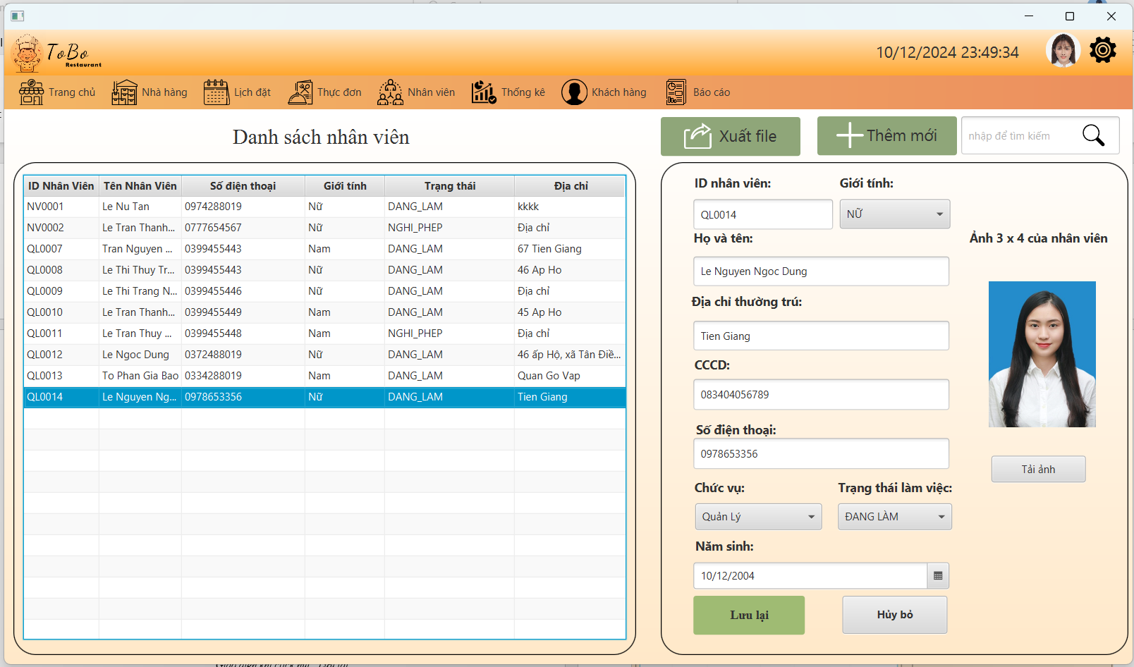

*Giao diện sau khi thêm nhân viên thành công*

### Cập nhật thông tin nhân viên

B1 Click chọn vào nhân viên cần chỉnh sửa thông tin



*Màng hình hiển thị thông tin nhân viên*

B2 Chỉnh sửa bất kì thông tin nhân viên

*VD chỉnh sửa địa chỉ*

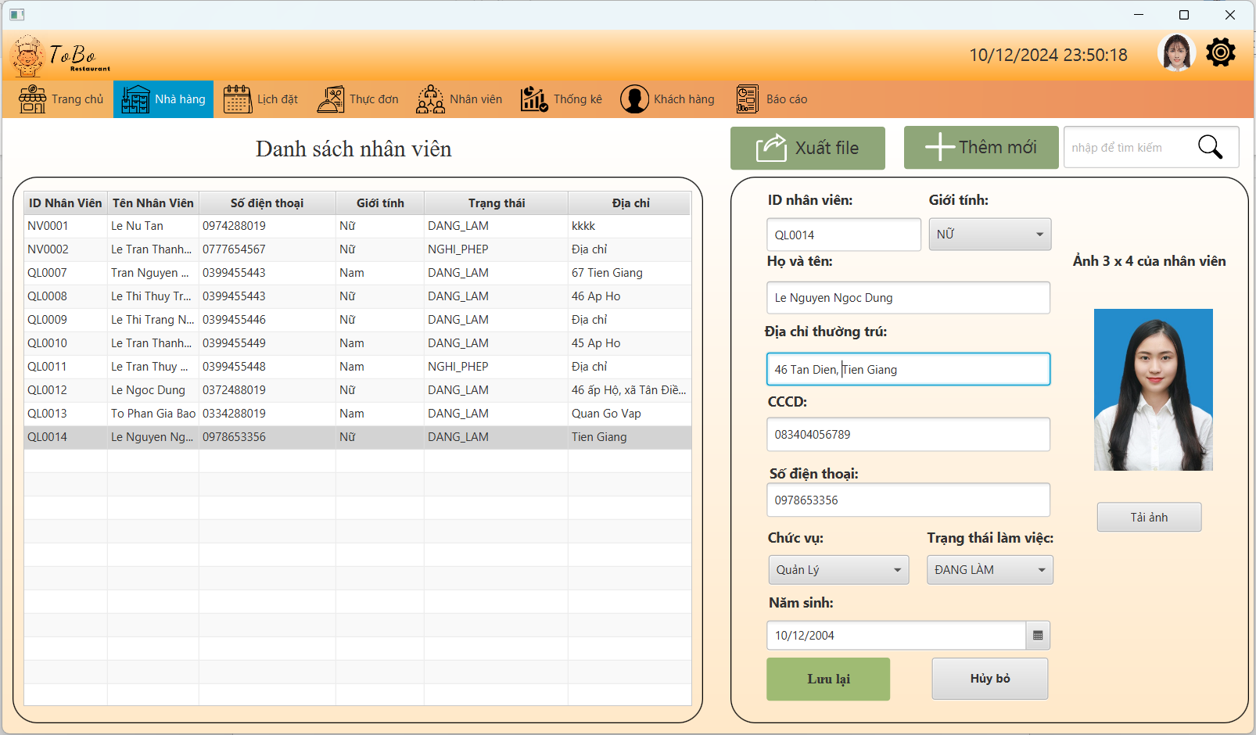

*Màng hỉnh hiển thị thông tin thay đổi*

B3 Click nút “Lưu lại”

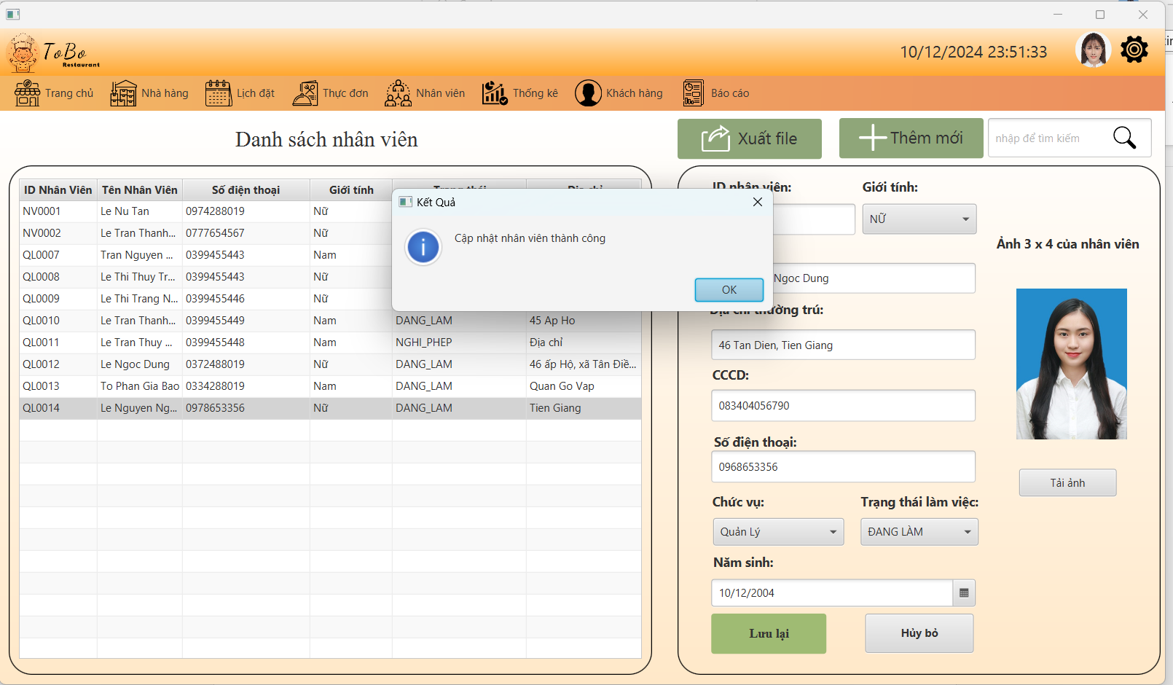

*Màng hình hiển thị thông tin nhân viên kèm thông báo*

Click nút “ok” kết thúc chức năng cập nhật thông tin nhân viên.

### Thêm món mới

B1 Nhập thông tin món ăn cần thêm

Các thông tin không được rỗng.  
Đơn giá phải là số dương. VD: 200000

Riêng mô tả được rỗng.

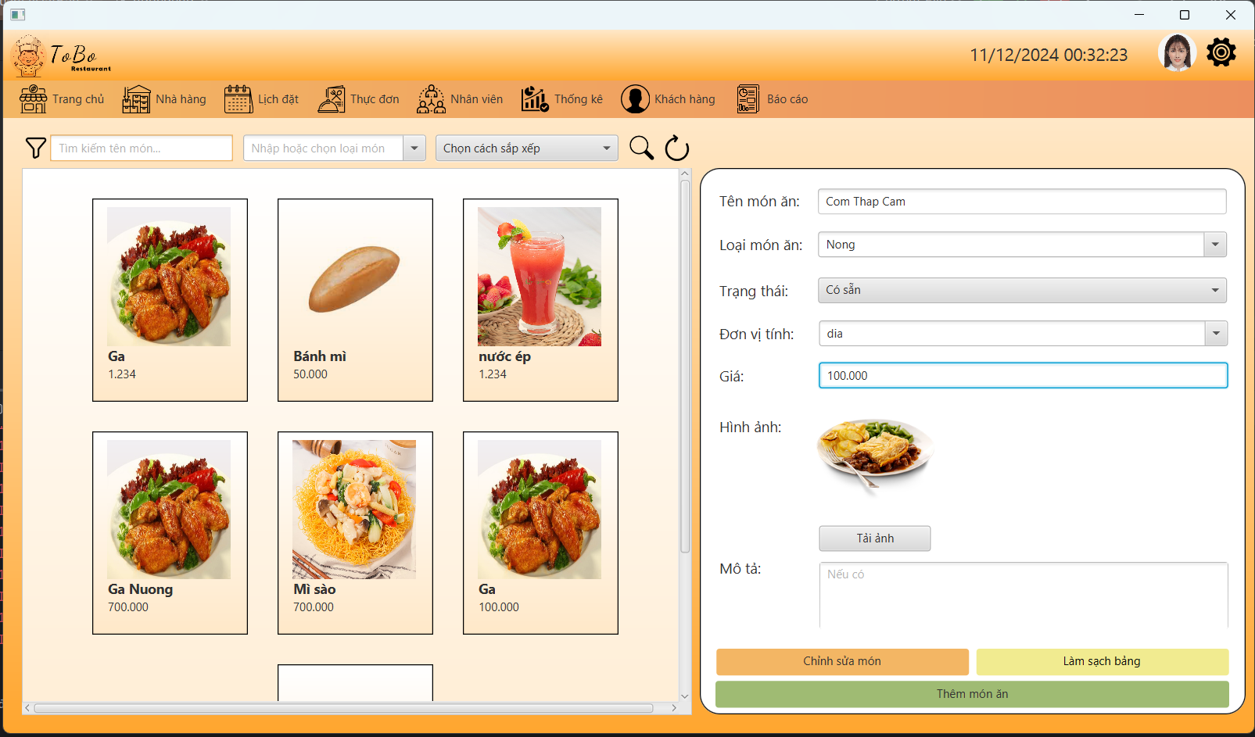

*Màng hình nhập thông tin món ăn cần thêm*

B2 Click nút thêm món ăn, giao diện hiển thị thông báo

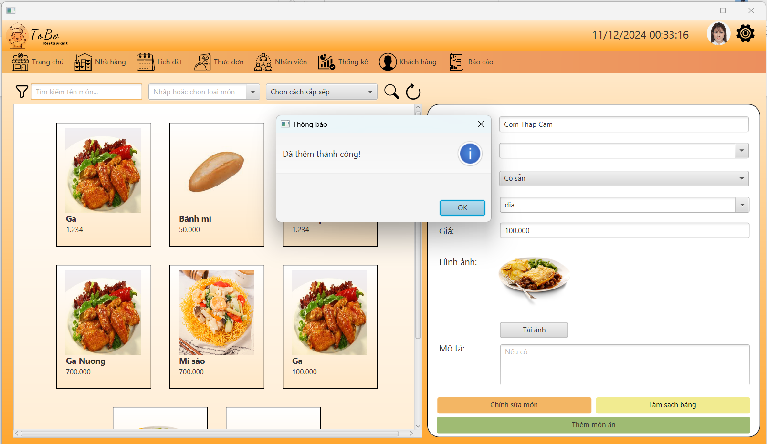

*Màng hình hiển thị thông báo khi click nút “Thêm món ăn”*

Sau đó click nút okee, dữ liệu món ăn sẽ được thêm vào bảng bên phải.

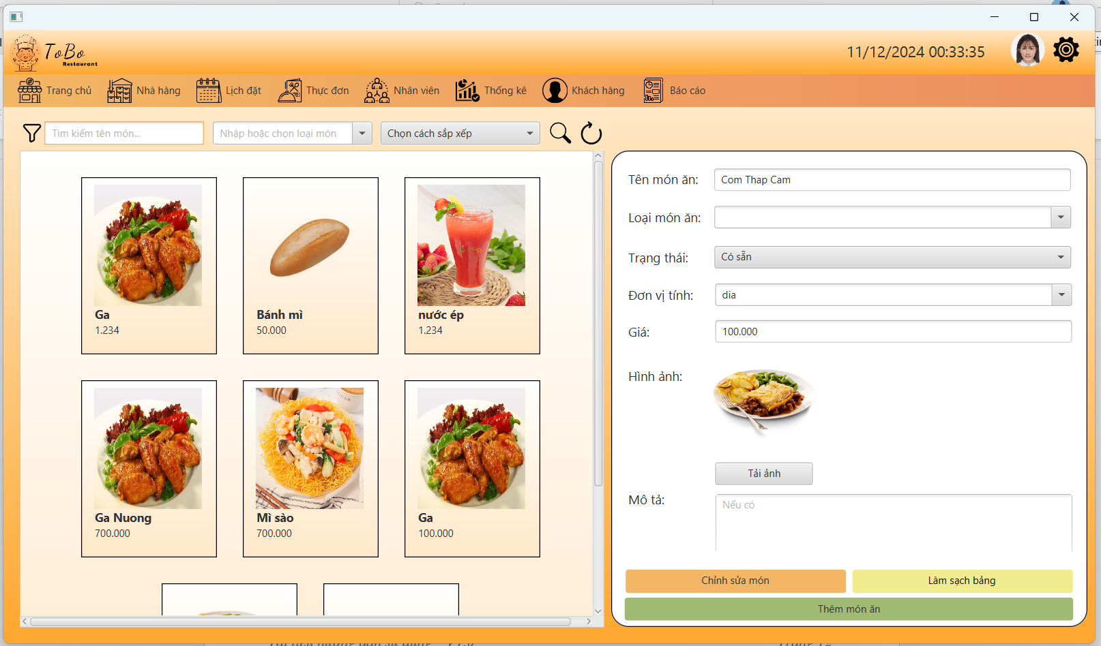

*Màng hình hiển thị món ăn sau khi thêm*

### Chỉnh sửa món ăn

B1 Chọn vào món ăn cần chỉnh sửa



Màng hình hiển thị món ăn cần chỉnh sửa

**B2 Chỉnh sửa thông tin món ăn**

Trạng thái: “Tạm hết”  
Giá: 50000

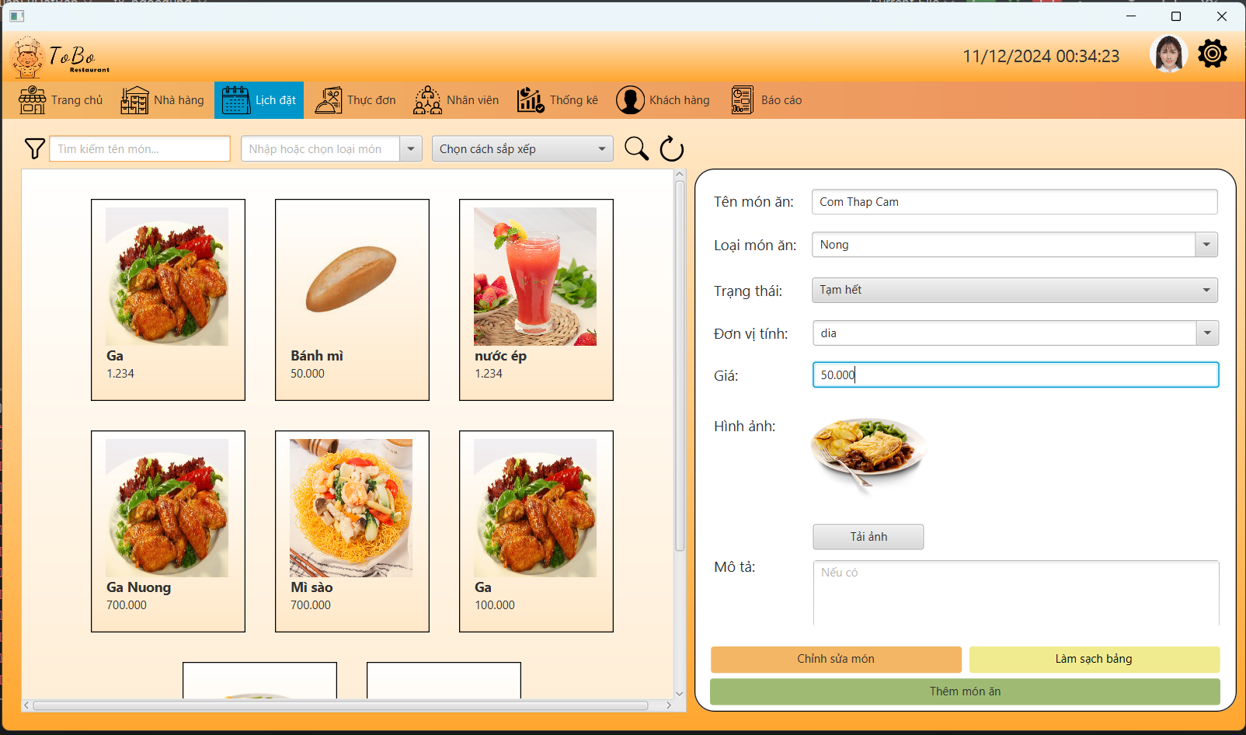

*Màng hình chỉnh sửa thông tin đã nhập*

B3 Click nút “Cập nhật món ăn” hiển thị thông báo

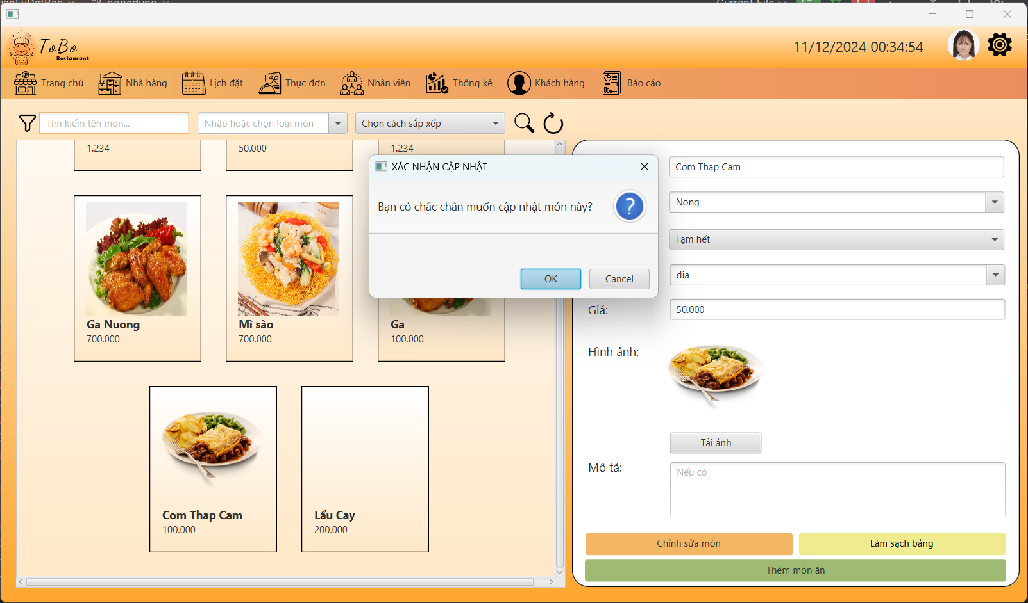

*Màng hình hiển thị thông báo cập nhật món ăn*

Sau đó lick nút “ok” và hiển thị giao diện

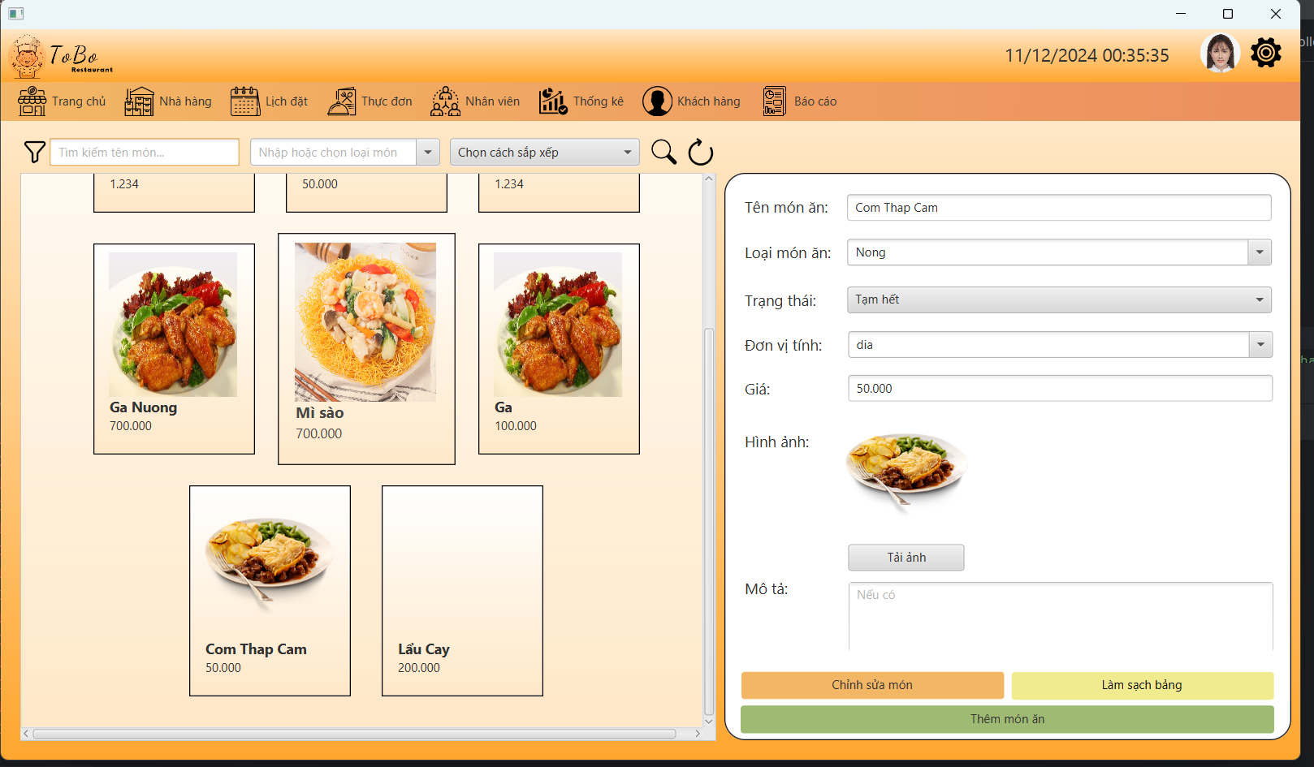

*Màng hình hiển thị sau khi chỉnh sửa*

### Thêm khách hàng

B1: Nhập thông tin khách hàng cần thêm.

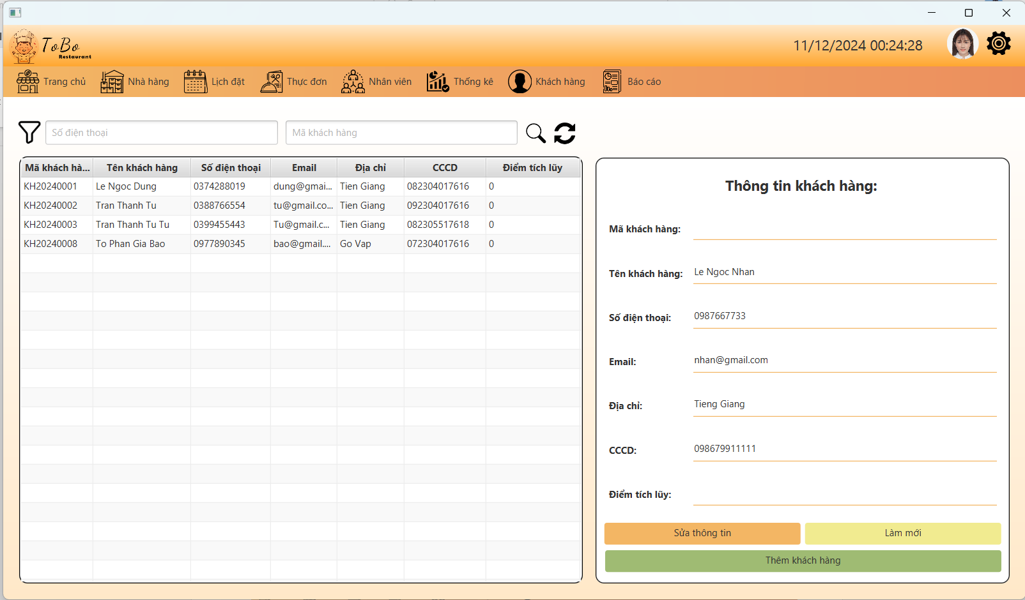

*Màng hình nhập thông tin khách hàng cần thêm*

B2 Click vào nút “Thêm khách hàng” -> hiển thị giao diện bên dưới

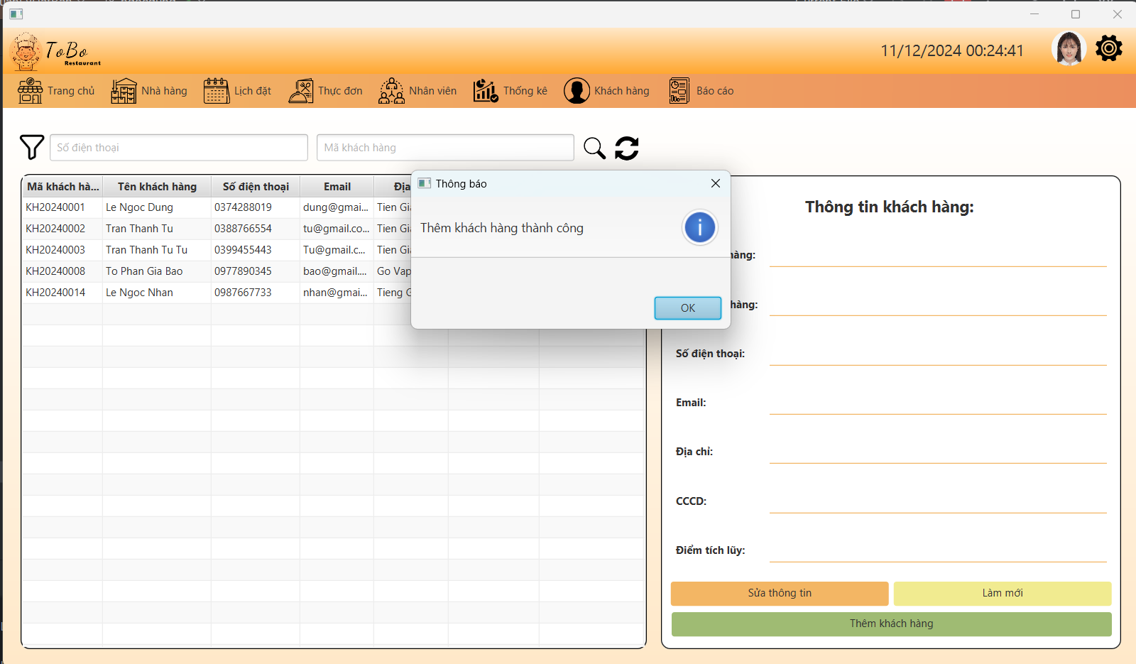

*Màng hình hiển thị thông báo khi thêm khách hàng*

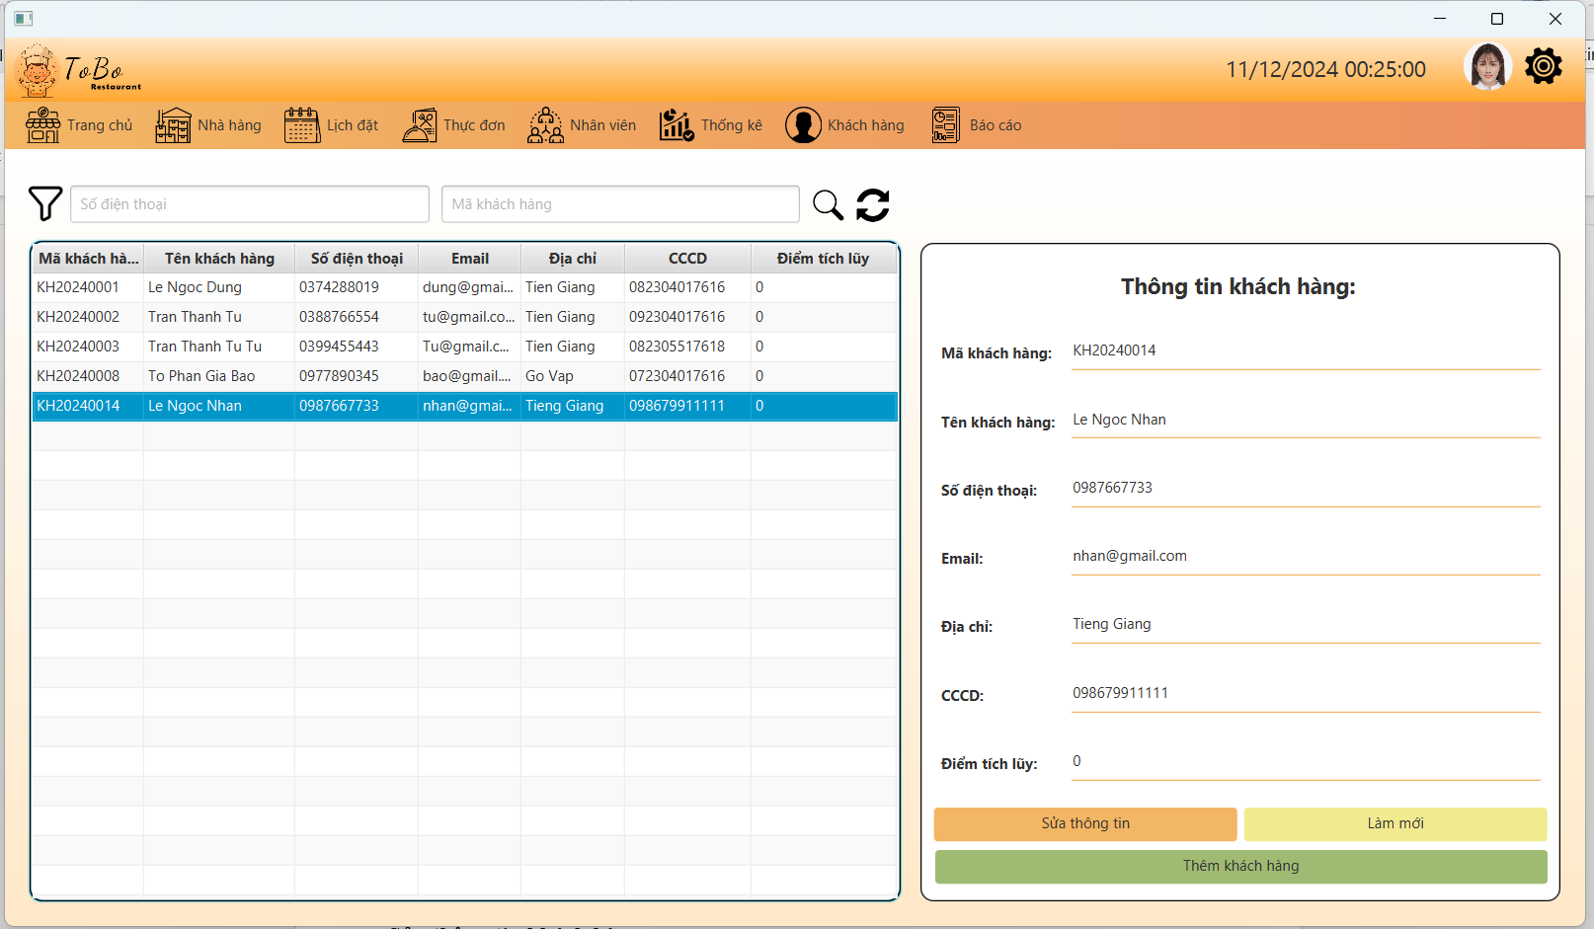

*Giao diện sau khi click chọn khách hàng vừa thêm.*

### Sửa thông tin khách hàng

B1Click chọn một khách hàng, hệ thống hiển thị thông tin khách hàng bên form bên phải.



*Màng hình hiển thị thông tin khách hàng cần chỉnh sửa*

B2 Chỉnh sửa số điện thoại khách

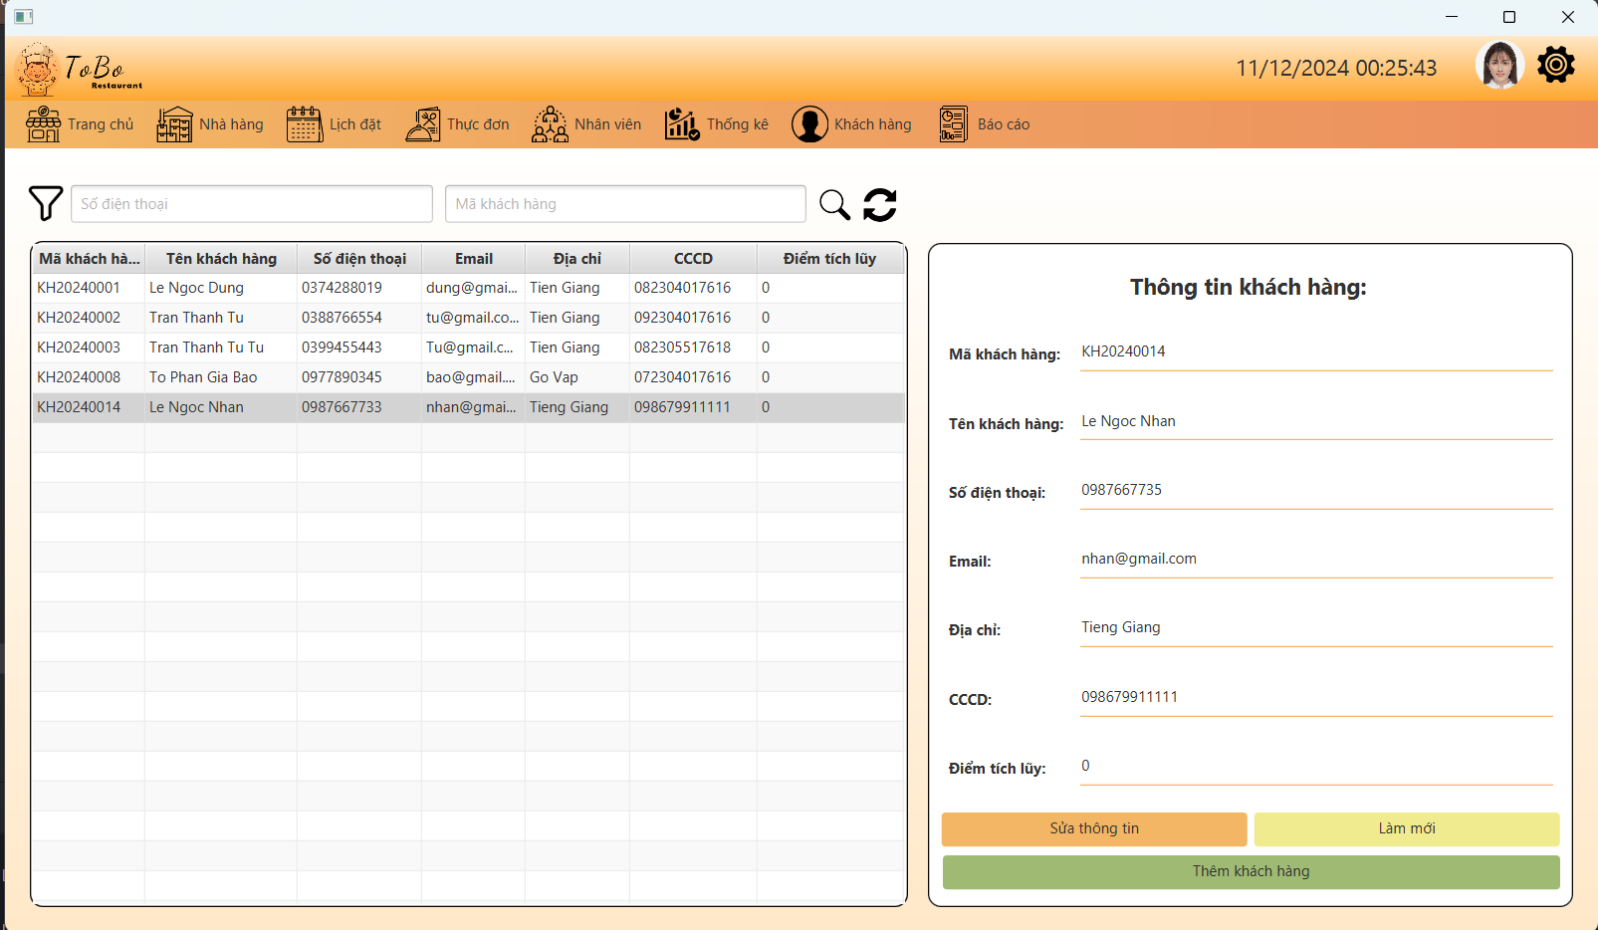

*Màng hình hiển thị thông tin khách mà bạn chỉnh sửa*

B3 Click nút “Sửa thông tin khách hàng”

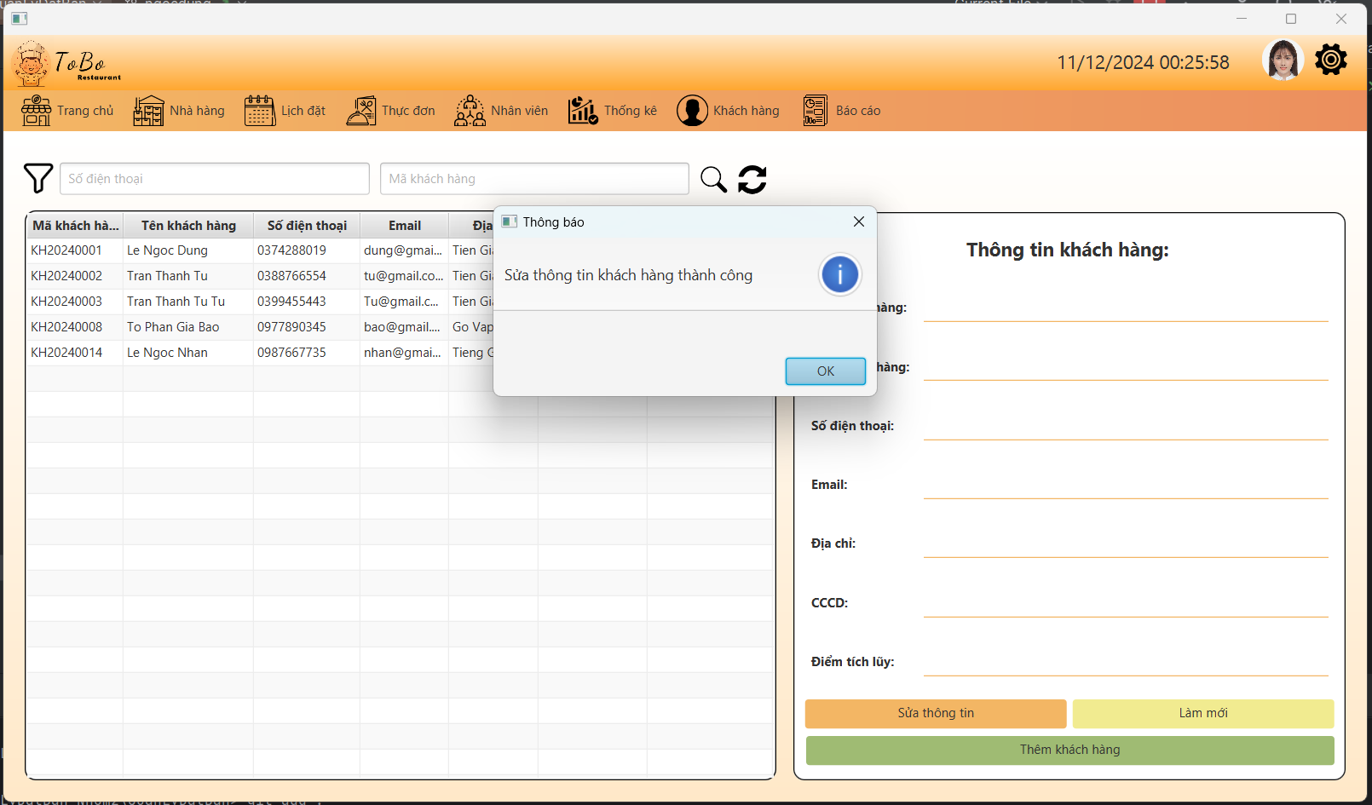

*Màng hình hiển thị thông báo*

* *Sau đó click chọn “ok” kết thúc chức năng chỉnh sửa khách hàng*

### Cập nhật trạng thái bàn bàn

B1 Chọn bàn cần sửa

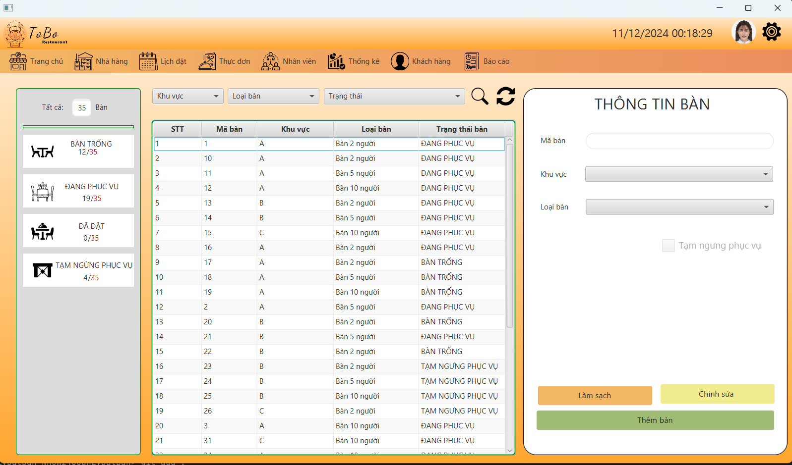

*Giao diện của trang sửa bàn*

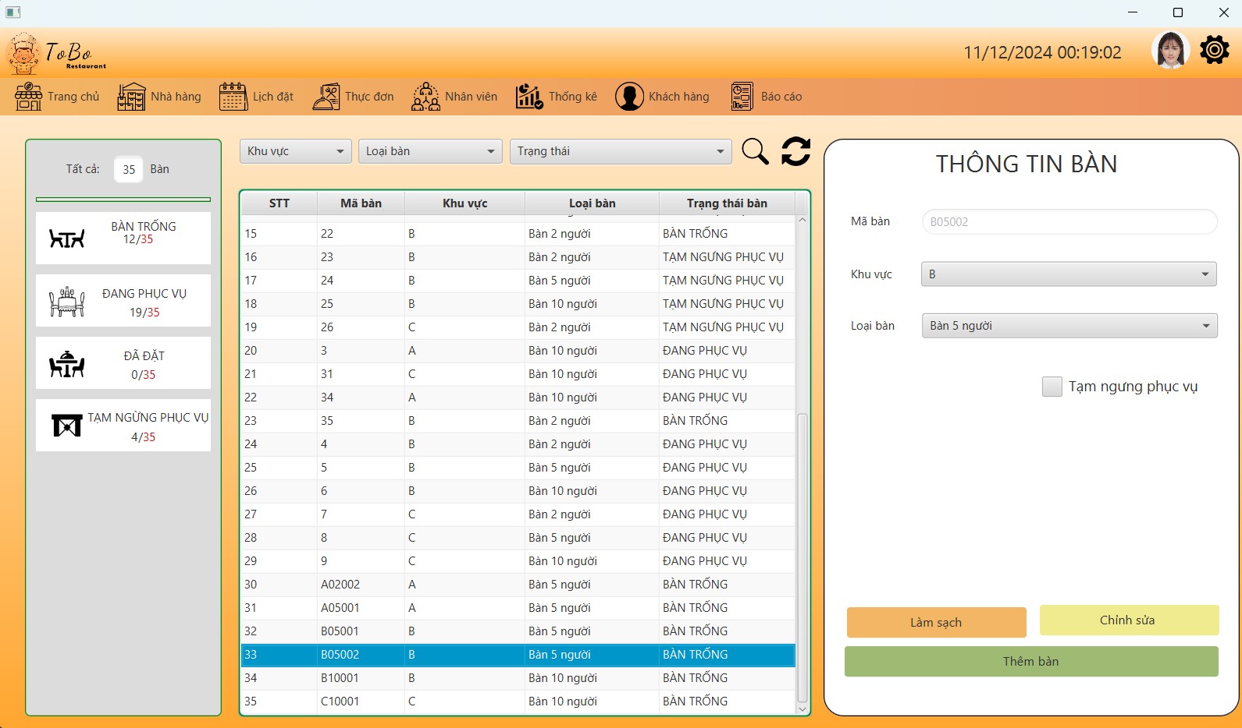

*Màng hình hiển thị thông tin bàn cần sửa*

**B2 Click chọn thông tin của bàn sửa**

Loại bàn: Bàn 5 người

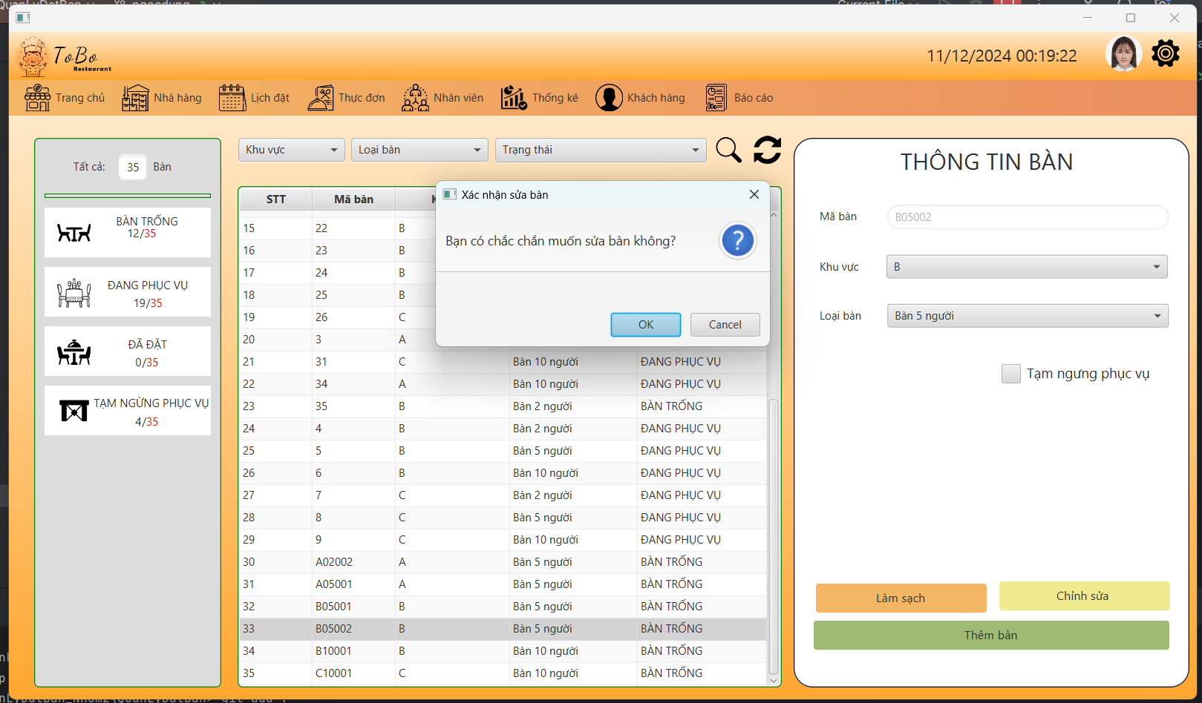

*Hiển thị thông báo sửa bàn bàn*

* **Sau Click chọn “ok”**

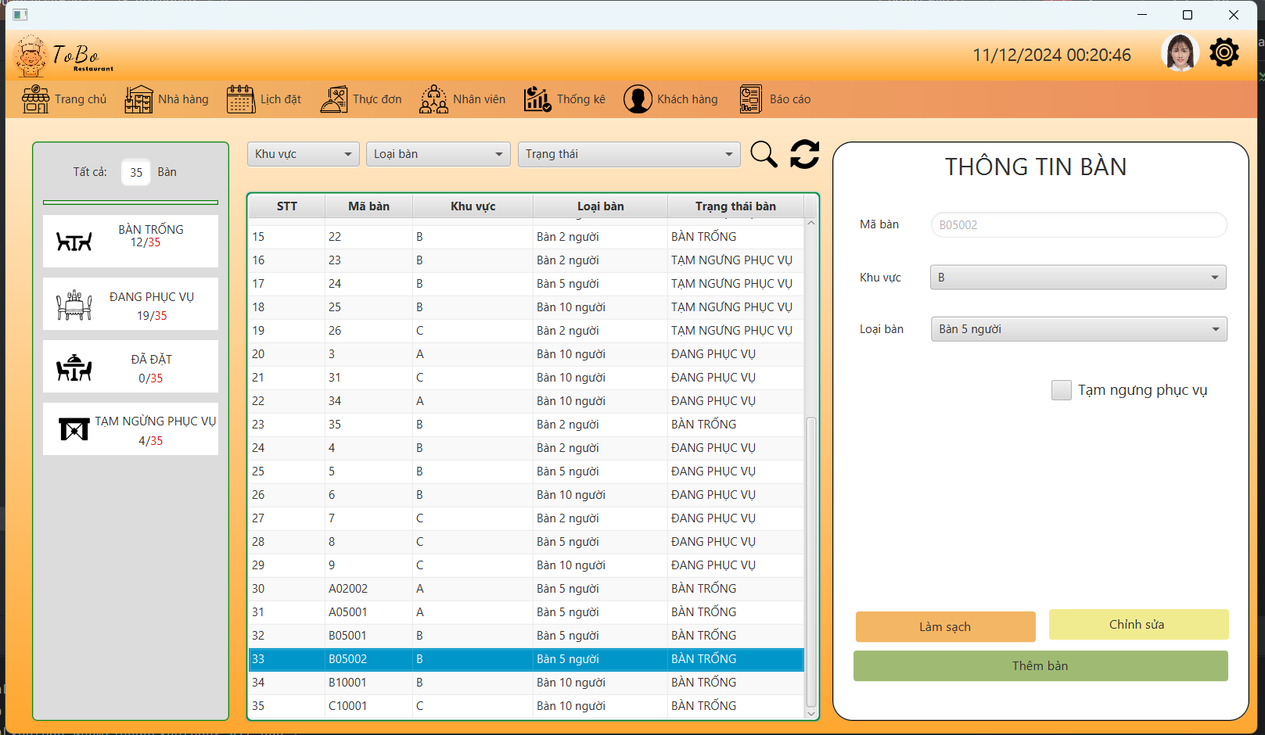

*Màng hình trước khi sửa*

### Thêm bàn

B1 Nhập thông tin của bàn muốn thêm

Khu vực: B

Loại bàn: Bàn 10 người

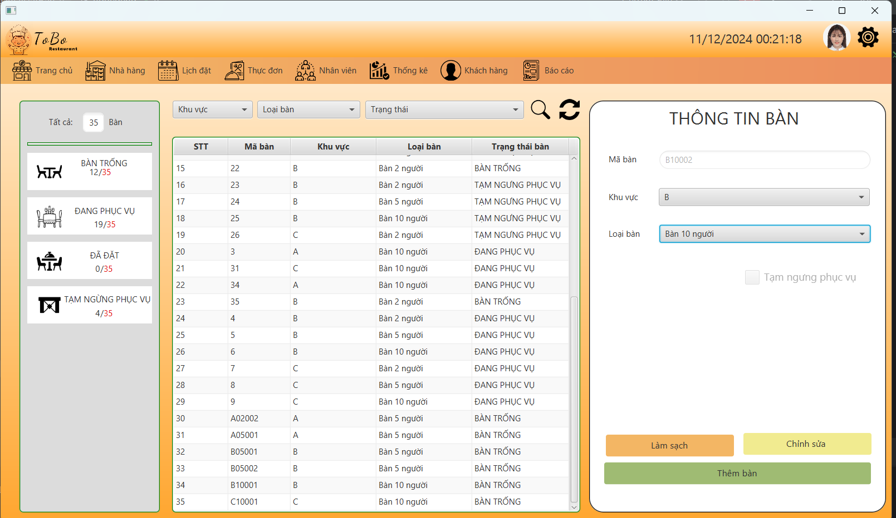

*Màng hình hiển thị thông tin của bàn cần thêm*

B2 Click nút “Thêm bàn” và hiển thị thông báo

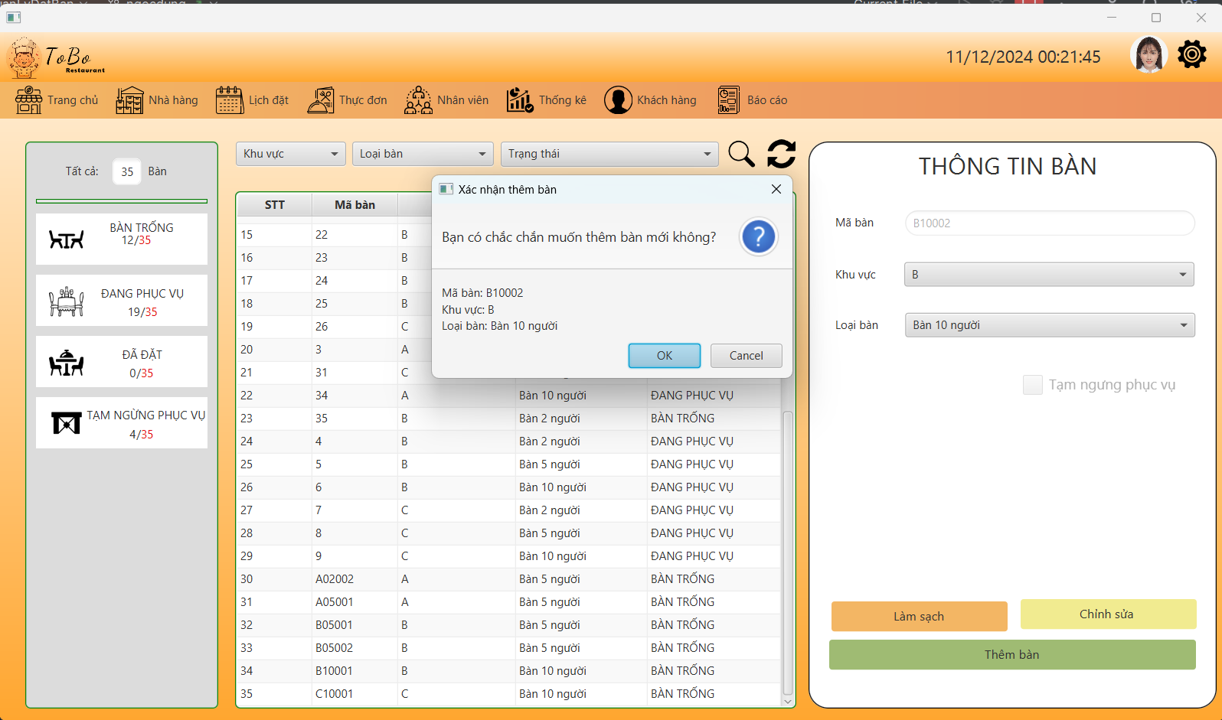

*Màng hình hiển thị thông báo*

Sau đó click nút “ok”

